PHÁT TRIỂN PHẦN MỀM QUẢN LÝ KHO HÀNG ĐIỆN THOẠI

MỤC LỤC
DANH MỤC HÌNH ẢNH 6
DANH MỤC BẢNG BIỂU 8
MỞ ĐẦU 9
1. Lý do chọn đề tài 9
2. Mục tiêu nghiên cứu 10
3. Đối tượng và phạm vi nghiên cứu 11
4. Phương pháp nghiên cứu và triển khai 12
5. Bố cục báo cáo 12
CHƯƠNG 1. MÔ TẢ BÀI TOÁN 13
1.1. Tổng quan bài toán quản lý kho hàng điện thoại 13
1.2. Thực trạng và các vấn đề tồn tại 14
1.3. Mục tiêu của hệ thống 15
1.4. Tác nhân sử dụng hệ thống 15
1.5. Yêu cầu chức năng 16
1.5.1. Nhóm yêu cầu quản lý hệ thống 17
1.5.2. Nhóm yêu cầu quản lý tài khoản người dùng 17
1.5.3. Nhóm yêu cầu quản lý nhân viên 17
1.5.4. Nhóm yêu cầu quản lý sản phẩm 17
1.5.5. Nhóm yêu cầu quản lý kho hàng 17
1.5.6. Nhóm yêu cầu quản lý đối tác 18
1.5.7. Nhóm yêu cầu quản lý dịch vụ sau bán hàng 18
1.5.8. Nhóm yêu cầu thống kê và báo cáo 18
1.6. Yêu cầu phi chức năng 19
1.7. Mô hình hóa chức năng 20
1.8. Kết luận chương 21
CHƯƠNG 2. CƠ SỞ LÝ THUYẾT VÀ CÔNG NGHỆ 22
2.1. Cơ sở lý thuyết về quản lý kho hàng điện thoại 22
2.1.1. Quản lý sản phẩm theo mã IMEI 23
2.1.2. Nghiệp vụ nhập kho và xuất kho 23
2.1.3. Nghiệp vụ bảo hành, đổi trả và chăm sóc khách hàng 24
2.2. Cơ sở lý thuyết về hệ thống thông tin và phát triển phần mềm 24
2.2.1. Mô hình client-server 24
2.2.2. REST API trong ứng dụng web 25
2.2.3. Cơ sở dữ liệu quan hệ 26
2.2.4. Mô hình hóa hệ thống bằng sơ đồ phân tích và thiết kế 26
2.3. Công nghệ sử dụng trong đề tài 26
2.3.1. MySQL 27
2.3.2. Node.js 27
2.3.3. ReactJS 28
2.4. Lý do lựa chọn công nghệ 28
2.5. Kết luận chương 29
CHƯƠNG 3. PHÂN TÍCH, THIẾT KẾ VÀ TRIỂN KHAI HỆ THỐNG 31
3.1. Mô hình hóa use-case 31
3.1.1. Use-case tổng quan 31
3.1.2. Nhóm use-case quản trị và người dùng 32
3.1.3. Nhóm use-case quản lý sản phẩm và nghiệp vụ kho 34
3.1.4. Nhóm use-case đối tác, dịch vụ và thống kê 37
3.2. Kiến trúc tổng thể của hệ thống 39
3.2.1. Định hướng kiến trúc 39
3.2.2. Vai trò của từng thành phần 40
3.2.3. Luồng xử lý tổng quát 41
3.3. Phân tích các thành phần và đối tượng chính của hệ thống 42
3.3.1. Mô hình phân tích tổng quát 42
3.3.2. Các hệ thống con chính 43
3.4. Thiết kế chức năng tiêu biểu 44
3.4.1. Chức năng đăng nhập 44
3.4.2. Chức năng quản lý sản phẩm 46
3.4.3. Chức năng nhập kho 48
3.4.4. Chức năng xuất kho 50
3.4.5. Nhận xét chung về thiết kế chức năng 52
3.5. Thiết kế biểu đồ lớp tổng quát 53
3.6. Thiết kế cơ sở dữ liệu 55
3.6.1. Nguyên tắc thiết kế 55
3.6.2. Các nhóm bảng dữ liệu chính 56
3.6.3. Mô tả các bảng quan trọng 57
3.6.4. Quan hệ giữa các nhóm dữ liệu 58
3.7. Thiết kế API 58
3.7.1. Vai trò của tầng API 58
3.7.2. Tổ chức thư mục API 59
3.7.3. Nguyên tắc thiết kế API 59
3.7.4. Nhận xét về thiết kế API 60
3.8. Tổ chức mã nguồn và mô hình triển khai 60
3.8.1. Tổ chức mã nguồn 60
3.8.2. Mô hình triển khai 61
3.8.3. Đánh giá về khả năng mở rộng và bảo trì 62
3.9. Kết luận chương 62
CHƯƠNG 4. KẾT QUẢ THỰC NGHIỆM VÀ ĐÁNH GIÁ 63
4.1. Môi trường thực nghiệm 63
4.2. Kết quả xây dựng hệ thống 64
4.3. Minh họa các chức năng chính qua giao diện 65
4.3.1. Chức năng đăng nhập và kiểm soát truy cập 65
4.3.2. Nhóm chức năng phân quyền và tài khoản 66
4.3.3. Nhóm chức năng quản lý sản phẩm và IMEI 68
4.3.4. Nhóm chức năng nhập kho 69
4.3.5. Nhóm chức năng xuất kho 70
4.3.6. Nhóm chức năng quản lý đối tác 71
4.3.7. Nhóm chức năng dịch vụ và đổi trả 73
4.3.8. Nhóm chức năng thống kê và báo cáo 74
4.4. Kết quả kiểm thử chức năng 76
4.5. Đánh giá ưu điểm và hạn chế của hệ thống 79
4.5.1. Ưu điểm 79
4.5.2. Hạn chế 79
4.5.3. Nhận xét tổng thể 80
4.6. Kết luận chương 80
KẾT LUẬN VÀ HƯỚNG PHÁT TRIỂN 82
1. Kết quả đạt được 82
2. Hạn chế còn tồn tại 83
3. Hướng phát triển tiếp theo 84
TÀI LIỆU THAM KHẢO 86
Tài liệu tiếng Anh 86
Tài liệu tiếng Việt 86
PHỤ LỤC ĐỀ XUẤT 87
Phụ lục A. Danh mục sơ đồ use-case 87
Phụ lục B. Danh mục hình ảnh giao diện bổ sung 87
Phụ lục C. API và dữ liệu kỹ thuật 87

DANH MỤC HÌNH ẢNH
Hình 2.1. Kiến trúc client-server 25
Hình 3.1. Use-case tổng quan 32
Hình 3.2. Use-case quản lý hệ thống 33
Hình 3.3. Use-case quản lý tài khoản 33
Hình 3.4. Use-case quản lý nhân viên 34
Hình 3.5. Use-case quản lý sản phẩm 35
Hình 3.6. Use-case quản lý thuộc tính sản phẩm 35
Hình 3.7. Use-case quản lý nhập kho 36
Hình 3.8. Use-case quản lý xuất kho 36
Hình 3.9. Use-case quản lý nhà cung cấp 37
Hình 3.10. Use-case quản lý khách hàng 38
Hình 3.11. Use-case dịch vụ và đổi trả 38
Hình 3.12. Use-case thống kê 39
Hình 3.13. Kiến trúc tổng thể 40
Hình 3.14. Mô hình phân tích tổng quát 42
Hình 3.15. Tuần tự đăng nhập 45
Hình 3.16. Tuần tự quản lý sản phẩm 47
Hình 3.17. Tuần tự nhập kho 49
Hình 3.18. Tuần tự xuất kho 51
Hình 3.19. Biểu đồ lớp tổng quát 53
Hình 3.20. Lược đồ cơ sở dữ liệu 55
Hình 3.21. Cấu trúc thư mục API 59
Hình 3.22. Sơ đồ triển khai 61
Hình 4.1. Đăng nhập 66
Hình 4.2. Quản lý nhóm quyền 67
Hình 4.3. Quản lý tài khoản 67
Hình 4.4. Quản lý sản phẩm 68
Hình 4.5. Danh sách IMEI 69
Hình 4.6. Quản lý nhập hàng 69
Hình 4.7. Chi tiết phiếu nhập 70
Hình 4.8. Quản lý phiếu xuất 71
Hình 4.9. Quản lý nhà cung cấp 72
Hình 4.10. Quản lý khách hàng 72
Hình 4.11. Quản lý dịch vụ 73
Hình 4.12. Phiếu đổi trả 74
Hình 4.13. Thống kê tổng quan 75
Hình 4.14. Thống kê doanh thu theo năm 75

DANH MỤC BẢNG BIỂU
Bảng 1.1. Tác nhân hệ thống 16
Bảng 1.2. Nhóm yêu cầu chức năng 18
Bảng 1.3. Yêu cầu phi chức năng 19
Bảng 1.4. Nhóm chức năng và tác nhân 21
Bảng 2.1. Công nghệ sử dụng 27
Bảng 2.2. Lý do lựa chọn công nghệ 29
Bảng 3.1. Chức năng các thành phần kiến trúc 41
Bảng 3.2. Thành phần phân tích chính 42
Bảng 3.3. Hệ thống con và mục tiêu nghiệp vụ 43
Bảng 3.4. Mẫu luồng xử lý chung 52
Bảng 3.5. Nhóm lớp chính 54
Bảng 3.6: Phân nhóm các bảng dữ liệu trong hệ thống 56
Bảng 3.7: Mô tả chi tiết các bảng dữ liệu quan trọng 57
Bảng 3.8. Nhóm API chính 59
Bảng 3.9. Thành phần mã nguồn 61
Bảng 4.1. Môi trường thực nghiệm 63
Bảng 4.2. Mức độ hoàn thiện chức năng 64
Bảng 4.3. Kịch bản kiểm thử tiêu biểu 76
Bảng 4.4: Đánh giá mức độ đáp ứng các yêu cầu chức năng của hệ thống 78
Bảng 4.5. Hạn chế của hệ thống 80

MỞ ĐẦU

1. Lý do chọn đề tài
Trong những năm gần đây, thị trường điện thoại di động phát triển với tốc độ cao, số lượng mẫu mã ngày càng đa dạng, chu kỳ thay đổi sản phẩm ngắn và mức độ cạnh tranh giữa các đơn vị kinh doanh ngày càng lớn. Trong bối cảnh đó, công tác quản lý kho không còn dừng lại ở việc theo dõi số lượng nhập và xuất theo phương thức thủ công mà đòi hỏi phải kiểm soát chặt chẽ từng dòng sản phẩm, từng cấu hình, từng thiết bị cụ thể và toàn bộ lịch sử giao dịch có liên quan. Đối với mặt hàng điện thoại, yêu cầu này còn khắt khe hơn do mỗi thiết bị đều gắn với một mã IMEI duy nhất, ảnh hưởng trực tiếp đến quá trình kiểm kê, bán hàng, bảo hành, đổi trả và đối soát với khách hàng.
Trên thực tế, nhiều cửa hàng và doanh nghiệp kinh doanh điện thoại vẫn đang sử dụng sổ sách, bảng tính hoặc các công cụ quản lý rời rạc. Cách làm này có thể phù hợp trong giai đoạn quy mô nhỏ, nhưng khi số lượng hàng hóa, nhà cung cấp, khách hàng và giao dịch tăng lên thì các bất cập bắt đầu xuất hiện rõ rệt. Dữ liệu dễ bị phân tán, thời gian tra cứu kéo dài, khả năng kiểm soát tồn kho giảm, việc đối chiếu thông tin bảo hành hoặc đổi trả mất nhiều công sức và nguy cơ sai lệch số liệu ngày càng cao. Nếu không có một hệ thống quản lý tập trung, chính xác và cập nhật theo thời gian thực, doanh nghiệp rất khó duy trì hiệu quả vận hành ổn định.
Xuất phát từ yêu cầu thực tiễn đó, đề tài "Phát triển phần mềm quản lý kho hàng điện thoại" được lựa chọn nhằm xây dựng một hệ thống hỗ trợ quản lý đồng bộ các nghiệp vụ cốt lõi của kho hàng. Hệ thống không chỉ phục vụ việc quản lý sản phẩm, nhập kho, xuất kho, nhà cung cấp và khách hàng mà còn phải hỗ trợ quản lý dịch vụ hậu mãi, đặc biệt là đổi trả và bảo hành. Việc tích hợp cơ chế quản lý theo mã IMEI, phân quyền người dùng và chức năng thống kê báo cáo giúp hệ thống trở thành công cụ hỗ trợ quản trị hiệu quả, góp phần nâng cao năng suất làm việc, giảm sai sót trong thao tác và cải thiện chất lượng phục vụ khách hàng.
Về mặt học thuật, đề tài còn là cơ hội để vận dụng các kiến thức về phân tích yêu cầu, mô hình hóa chức năng, thiết kế cơ sở dữ liệu, thiết kế hệ thống thông tin và phát triển phần mềm vào một bài toán gần với môi trường vận hành thực tế. Đây là dạng bài toán có đầy đủ đặc trưng của một hệ thống quản lý nghiệp vụ: nhiều vai trò sử dụng, dữ liệu phát sinh liên tục, yêu cầu bảo mật rõ ràng, yêu cầu tra cứu nhanh và cần khả năng mở rộng trong tương lai.

2. Mục tiêu nghiên cứu
Mục tiêu tổng quát của đề tài là xây dựng một phần mềm quản lý kho hàng điện thoại có khả năng hỗ trợ doanh nghiệp hoặc cửa hàng kiểm soát hiệu quả toàn bộ vòng đời của sản phẩm từ khi nhập kho đến khi xuất bán, bảo hành hoặc đổi trả. Hệ thống phải bảo đảm dữ liệu được lưu trữ tập trung, dễ tra cứu, có phân quyền rõ ràng và đáp ứng tốt các nghiệp vụ thường xuyên phát sinh trong môi trường kho hàng.
Từ mục tiêu tổng quát đó, đề tài hướng tới các mục tiêu cụ thể sau:
- Phân tích và mô tả đầy đủ bài toán quản lý kho hàng điện thoại trong bối cảnh thực tế.
- Xác định các tác nhân sử dụng hệ thống và các nhóm yêu cầu chức năng, phi chức năng cần thiết.
- Thiết kế hệ thống theo hướng rõ ràng, có khả năng mở rộng và dễ bảo trì.
- Xây dựng cơ sở dữ liệu phục vụ quản lý sản phẩm, IMEI, nhập kho, xuất kho, khách hàng, nhà cung cấp, tài khoản và dịch vụ sau bán hàng.
- Phát triển các chức năng trọng tâm như quản lý sản phẩm, quản lý kho, quản lý đối tác, quản lý dịch vụ và thống kê.
- Đánh giá kết quả triển khai hệ thống dựa trên khả năng đáp ứng yêu cầu và tính ứng dụng thực tế.

3. Đối tượng và phạm vi nghiên cứu
Đối tượng nghiên cứu của đề tài là các nghiệp vụ quản lý phát sinh trong kho hàng điện thoại, bao gồm quản lý thông tin sản phẩm, quản lý danh mục thuộc tính sản phẩm, theo dõi hàng hóa theo mã IMEI, quản lý phiếu nhập kho, phiếu xuất kho, quản lý nhà cung cấp, quản lý khách hàng, quản lý tài khoản người dùng, phân quyền sử dụng hệ thống và hỗ trợ các nghiệp vụ dịch vụ như bảo hành, đổi trả.
Phạm vi nghiên cứu của đề tài tập trung vào việc xây dựng một hệ thống phần mềm phục vụ công tác quản lý tại kho hàng hoặc cửa hàng kinh doanh điện thoại. Đề tài không đi sâu vào các hoạt động ngoài phạm vi quản lý kho như tối ưu chuỗi cung ứng ở quy mô liên tỉnh, quản trị tài chính tổng thể của doanh nghiệp hoặc tích hợp với các nền tảng thương mại điện tử bên ngoài. Hệ thống được xây dựng với mục tiêu phục vụ nhu cầu quản lý nội bộ, hỗ trợ ra quyết định ở cấp vận hành và cải thiện chất lượng xử lý nghiệp vụ hàng ngày.
Trong phạm vi của báo cáo này, các nội dung trọng tâm được trình bày gồm: mô tả bài toán, phân tích yêu cầu, mô hình hóa chức năng, thiết kế và triển khai hệ thống, cùng với việc đánh giá kết quả thực nghiệm. Những nội dung mở rộng như tích hợp hệ thống với dịch vụ ngoài, tối ưu hiệu năng trên hạ tầng phân tán hoặc triển khai ở quy mô đa chi nhánh sẽ được xem như hướng phát triển trong tương lai.

4. Phương pháp nghiên cứu và triển khai
Đề tài được thực hiện theo quy trình gồm nhiều bước kế tiếp nhau, bảo đảm tính chặt chẽ từ khâu khảo sát đến khâu triển khai. Trước hết, nhóm thực hiện tiến hành khảo sát nghiệp vụ quản lý kho hàng điện thoại để nhận diện các đối tượng tham gia, các hoạt động thường xuyên và những khó khăn đang tồn tại trong quá trình quản lý thủ công hoặc bán thủ công. Trên cơ sở đó, các yêu cầu chức năng và phi chức năng của hệ thống được xác định, phân nhóm và chuẩn hóa.
Sau giai đoạn khảo sát, đề tài tiếp tục sử dụng các công cụ mô hình hóa như use-case, biểu đồ lớp, biểu đồ tuần tự và lược đồ cơ sở dữ liệu để mô tả hệ thống ở nhiều góc nhìn khác nhau. Phương pháp này cho phép chuyển các yêu cầu nghiệp vụ thành cấu trúc thiết kế rõ ràng, tạo nền tảng cho giai đoạn cài đặt. Tiếp theo, hệ thống được xây dựng theo kiến trúc phù hợp với đặc điểm của một phần mềm quản lý dữ liệu tập trung, chú trọng tính ổn định, khả năng mở rộng và tính thuận tiện trong khai thác.
Cuối cùng, sau khi hoàn thiện các chức năng chính, hệ thống được đánh giá thông qua việc chạy thử các nghiệp vụ tiêu biểu, đối chiếu kết quả thực tế với các yêu cầu đã đề ra và xem xét mức độ đáp ứng trong môi trường sử dụng. Cách tiếp cận này giúp bảo đảm rằng sản phẩm cuối cùng không chỉ đúng về mặt kỹ thuật mà còn có giá trị ứng dụng rõ ràng đối với bài toán quản lý kho hàng điện thoại.

5. Bố cục báo cáo
Ngoài phần mở đầu, kết luận, tài liệu tham khảo và phụ lục, nội dung chính của báo cáo được tổ chức thành bốn chương. Chương 1 trình bày bối cảnh bài toán, mục tiêu của hệ thống, các tác nhân sử dụng, các yêu cầu chức năng và phi chức năng, đồng thời mô hình hóa hệ thống thông qua các sơ đồ use-case. Chương 2 trình bày cơ sở lý thuyết liên quan đến bài toán quản lý kho và các công nghệ được sử dụng để phát triển hệ thống. Chương 3 tập trung vào phân tích, thiết kế và triển khai hệ thống, bao gồm kiến trúc tổng thể, cơ sở dữ liệu, API và cấu trúc mã nguồn. Chương 4 trình bày kết quả thực nghiệm, minh họa các chức năng chính bằng giao diện, đánh giá kết quả đạt được và nêu ra các hạn chế còn tồn tại.

CHƯƠNG 1. MÔ TẢ BÀI TOÁN

1.1. Tổng quan bài toán quản lý kho hàng điện thoại
Kho hàng điện thoại là môi trường lưu trữ và luân chuyển một nhóm hàng hóa có giá trị cao, vòng đời sản phẩm ngắn và yêu cầu kiểm soát chi tiết đến từng thiết bị. Không giống nhiều loại hàng hóa thông thường chỉ cần theo dõi theo lô hoặc theo mã sản phẩm, mỗi điện thoại còn gắn với mã IMEI riêng để phục vụ việc nhận diện, kiểm kê, bảo hành, đổi trả và truy vết nguồn gốc. Điều này làm cho công tác quản lý kho hàng điện thoại trở thành một bài toán phức tạp hơn đáng kể so với quản lý hàng hóa thông thường.
Về mặt nghiệp vụ, kho hàng điện thoại phải xử lý đồng thời nhiều nhóm dữ liệu khác nhau. Nhóm dữ liệu thứ nhất là thông tin sản phẩm, bao gồm danh mục sản phẩm, cấu hình, thương hiệu, xuất xứ, RAM, ROM, màu sắc và các thuộc tính kỹ thuật liên quan. Nhóm dữ liệu thứ hai là dữ liệu giao dịch nhập và xuất kho, phản ánh sự biến động của hàng hóa theo thời gian. Nhóm dữ liệu thứ ba liên quan đến các đối tác như nhà cung cấp và khách hàng. Bên cạnh đó còn có dữ liệu về tài khoản người dùng, phân quyền sử dụng hệ thống và các nghiệp vụ dịch vụ sau bán hàng như bảo hành, đổi trả.
Trong môi trường thực tế, các nghiệp vụ này có mối quan hệ chặt chẽ với nhau. Một sản phẩm được nhập vào kho thông qua phiếu nhập, sau đó được lưu trữ, kiểm kê, tìm kiếm, xuất bán cho khách hàng và có thể tiếp tục tham gia vào quy trình bảo hành hoặc đổi trả. Nếu dữ liệu không được quản lý tập trung và đồng bộ, hệ thống rất dễ phát sinh sai lệch giữa số lượng tồn kho thực tế và số lượng trên sổ sách, gây ảnh hưởng đến hoạt động kinh doanh cũng như uy tín của đơn vị vận hành.
Do đó, bài toán đặt ra không chỉ là xây dựng một công cụ ghi nhận dữ liệu mà là phát triển một hệ thống quản lý đủ khả năng hỗ trợ toàn bộ quy trình nghiệp vụ cốt lõi của kho hàng điện thoại, từ quản lý danh mục sản phẩm đến thống kê và báo cáo phục vụ điều hành.

1.2. Thực trạng và các vấn đề tồn tại
Trong nhiều đơn vị kinh doanh điện thoại, công tác quản lý kho vẫn còn phụ thuộc vào bảng tính hoặc thao tác nhập liệu rời rạc trên nhiều biểu mẫu khác nhau. Cách làm này tạo ra nhiều khó khăn khi quy mô dữ liệu tăng lên. Việc thêm mới hoặc tra cứu thông tin sản phẩm dễ bị trùng lặp, không đồng nhất về cách ghi nhận, đặc biệt đối với các dòng máy có nhiều biến thể về màu sắc, cấu hình hoặc xuất xứ. Khi số lượng giao dịch tăng, việc đối chiếu giữa dữ liệu sản phẩm, phiếu nhập, phiếu xuất và tình trạng tồn kho mất nhiều thời gian và dễ phát sinh sai sót.
Một vấn đề nổi bật khác là việc kiểm soát mã IMEI của từng thiết bị. Nếu không có hệ thống quản lý phù hợp, mã IMEI thường chỉ được lưu tản mát hoặc quản lý thủ công, dẫn đến khó khăn trong việc xác minh thiết bị đã nhập kho, đã bán ra hay đang trong thời gian bảo hành. Điều này ảnh hưởng trực tiếp đến tính minh bạch trong quản lý tài sản, khả năng truy xuất nguồn gốc hàng hóa và chất lượng phục vụ khách hàng sau bán hàng.
Ngoài ra, khi hệ thống không có cơ chế phân quyền rõ ràng, dữ liệu quan trọng như thông tin khách hàng, tình trạng giao dịch, giá trị phiếu nhập hoặc các báo cáo doanh thu có thể bị truy cập không đúng phạm vi. Về lâu dài, điều này không chỉ làm giảm độ an toàn của hệ thống mà còn gây khó khăn cho việc quy trách nhiệm trong quá trình vận hành. Mặt khác, thiếu công cụ thống kê cũng khiến quản lý khó có được cái nhìn tổng quan về tình hình kho, tốc độ luân chuyển hàng hóa, hiệu quả nhập hàng và xu hướng tiêu thụ sản phẩm.
Từ những hạn chế nêu trên có thể thấy rằng nhu cầu xây dựng một phần mềm quản lý kho hàng điện thoại là hoàn toàn thực tế. Hệ thống cần vừa giải quyết được yêu cầu nghiệp vụ hàng ngày, vừa tạo nền tảng dữ liệu đáng tin cậy cho các hoạt động quản lý và ra quyết định.

1.3. Mục tiêu của hệ thống
Mục tiêu trực tiếp của hệ thống là hỗ trợ người dùng quản lý thống nhất các nghiệp vụ diễn ra trong kho hàng điện thoại. Cụ thể hơn, hệ thống phải cho phép quản lý các danh mục sản phẩm và thuộc tính sản phẩm, theo dõi đầy đủ quá trình nhập kho và xuất kho, lưu trữ dữ liệu về nhà cung cấp và khách hàng, đồng thời hỗ trợ các chức năng hậu mãi như đổi trả và bảo hành.
Một mục tiêu quan trọng khác là nâng cao độ chính xác trong quản lý hàng hóa bằng cách kiểm soát theo mã IMEI. Thay vì chỉ ghi nhận sản phẩm ở mức số lượng tổng, hệ thống cần hỗ trợ theo dõi từng thiết bị cụ thể để phục vụ kiểm kê, truy xuất, bảo hành và xử lý khiếu nại. Đây là yêu cầu đặc thù làm nên giá trị thực tiễn của hệ thống trong môi trường kinh doanh điện thoại.
Bên cạnh đó, hệ thống còn hướng đến việc nâng cao hiệu quả điều hành thông qua các chức năng thống kê và báo cáo. Dữ liệu về tồn kho, doanh thu, lịch sử nhập hàng, lịch sử mua hàng và tình hình hợp tác với nhà cung cấp cần được tổng hợp theo cách dễ hiểu và có thể khai thác ngay. Nhờ đó, nhà quản lý có cơ sở để đánh giá tình hình kinh doanh, điều chỉnh chính sách nhập hàng, phân bổ nguồn lực và nâng cao chất lượng phục vụ khách hàng.

1.4. Tác nhân sử dụng hệ thống
Hệ thống được xây dựng để phục vụ ba nhóm tác nhân chính, mỗi nhóm có phạm vi công việc và quyền truy cập khác nhau. Việc xác định rõ tác nhân sử dụng hệ thống là cơ sở để thiết kế chức năng phù hợp và xây dựng cơ chế phân quyền chặt chẽ.
Bảng 1.1. Tác nhân hệ thống
STT | Tác nhân | Vai trò chính | Phạm vi sử dụng
1 | Quản lý kho | Điều hành hoạt động kho, quản lý dữ liệu, theo dõi báo cáo và phân quyền người dùng | Toàn bộ hệ thống
2 | Nhân viên kho | Thực hiện các nghiệp vụ nhập kho, xuất kho, cập nhật sản phẩm, theo dõi tồn kho và tra cứu IMEI | Các chức năng vận hành kho
3 | Nhân viên chăm sóc khách hàng | Theo dõi thông tin khách hàng, xử lý đổi trả, bảo hành và hỗ trợ sau bán hàng | Các chức năng dịch vụ và khách hàng
Trong ba tác nhân trên, quản lý kho là người có phạm vi thao tác rộng nhất. Tác nhân này cần theo dõi tổng thể mọi hoạt động, quản lý tài khoản, quản lý nhóm quyền, kiểm soát dữ liệu sản phẩm và khai thác báo cáo thống kê phục vụ điều hành. Nhân viên kho tập trung vào các nghiệp vụ phát sinh trong quá trình vận hành như cập nhật sản phẩm, nhập hàng, xuất hàng và kiểm tra tồn kho. Nhân viên chăm sóc khách hàng giữ vai trò kết nối với khách hàng sau bán hàng, đặc biệt trong các nghiệp vụ đổi trả và bảo hành gắn với từng thiết bị cụ thể.
Việc tách bạch vai trò ngay từ đầu giúp hệ thống dễ dàng tổ chức chức năng theo đúng nhu cầu sử dụng thực tế, đồng thời góp phần bảo đảm tính an toàn và toàn vẹn dữ liệu.

1.5. Yêu cầu chức năng
Các yêu cầu chức năng của hệ thống được xây dựng dựa trên quy trình vận hành thực tế của kho hàng điện thoại. Mỗi nhóm yêu cầu phản ánh một mảng nghiệp vụ chính mà hệ thống cần hỗ trợ. Nhìn tổng thể, các yêu cầu chức năng được chia thành tám nhóm lớn, từ quản lý hệ thống, quản lý dữ liệu nền cho đến các nghiệp vụ nhập xuất và thống kê.

1.5.1. Nhóm yêu cầu quản lý hệ thống
Nhóm yêu cầu này bảo đảm mọi người dùng đều phải đăng nhập trước khi sử dụng hệ thống và chỉ được truy cập vào các chức năng phù hợp với quyền hạn của mình. Hệ thống cần hỗ trợ đăng nhập, đăng xuất, thay đổi thông tin cá nhân, khôi phục mật khẩu và quản lý nhóm quyền. Đây là lớp chức năng nền tảng, ảnh hưởng trực tiếp đến tính an toàn, khả năng kiểm soát người dùng và tính ổn định trong vận hành.

1.5.2. Nhóm yêu cầu quản lý tài khoản người dùng
Sau khi xác định các nhóm quyền, hệ thống cần có khả năng quản lý tài khoản của những người được phép sử dụng phần mềm. Quản lý kho phải có thể thêm mới, cập nhật, tìm kiếm và xem thông tin tài khoản. Điều này giúp bảo đảm rằng các nhân sự tham gia hệ thống đều được cấp quyền một cách rõ ràng, có thông tin đăng nhập xác định và được kiểm soát trong suốt quá trình sử dụng.

1.5.3. Nhóm yêu cầu quản lý nhân viên
Kho hàng thường có nhiều nhân viên cùng tham gia vào quá trình vận hành. Do đó, hệ thống cần quản lý dữ liệu nhân sự như thông tin cá nhân, vai trò công việc và khả năng tra cứu hồ sơ khi cần đối chiếu. Nhóm chức năng này hỗ trợ việc tổ chức nhân sự trong kho, liên kết dữ liệu nhân viên với tài khoản đăng nhập và bảo đảm rằng quá trình phân công công việc có cơ sở dữ liệu rõ ràng.

1.5.4. Nhóm yêu cầu quản lý sản phẩm
Đây là nhóm chức năng có vai trò trung tâm của hệ thống. Phần mềm phải cho phép cập nhật thông tin sản phẩm, quản lý cấu hình, quản lý thuộc tính, tìm kiếm sản phẩm theo nhiều tiêu chí và theo dõi danh sách mã IMEI của từng dòng máy. Nhờ đó, người dùng có thể kiểm soát được cả dữ liệu danh mục và dữ liệu định danh của từng thiết bị cụ thể, hỗ trợ hiệu quả cho quá trình nhập xuất và bảo hành.

1.5.5. Nhóm yêu cầu quản lý kho hàng
Nhóm này bao gồm hai nghiệp vụ cốt lõi là nhập kho và xuất kho. Hệ thống phải cho phép lập phiếu nhập, phiếu xuất, xem chi tiết phiếu, cập nhật dữ liệu liên quan và hỗ trợ tra cứu khi cần. Mọi biến động của hàng hóa trong kho phải được ghi nhận đầy đủ và chính xác. Đây là cơ sở trực tiếp để tính toán tồn kho, theo dõi luân chuyển hàng hóa và phục vụ báo cáo.

1.5.6. Nhóm yêu cầu quản lý đối tác
Để hỗ trợ toàn bộ chu trình kinh doanh, hệ thống cần lưu trữ và khai thác dữ liệu của nhà cung cấp và khách hàng. Đối với nhà cung cấp, dữ liệu này phục vụ việc nhập hàng, đối chiếu giao dịch và theo dõi lịch sử cung ứng. Đối với khách hàng, dữ liệu hỗ trợ quá trình bán hàng, chăm sóc sau bán hàng, bảo hành và tra cứu lịch sử mua hàng.

1.5.7. Nhóm yêu cầu quản lý dịch vụ sau bán hàng
Sau khi sản phẩm đã được bán ra, hệ thống vẫn phải tiếp tục hỗ trợ các nghiệp vụ hậu mãi như đổi hàng, trả hàng và bảo hành. Đây là đặc điểm quan trọng của bài toán quản lý kho hàng điện thoại vì quá trình phục vụ khách hàng không dừng lại ở giao dịch xuất kho. Việc ghi nhận đầy đủ dữ liệu dịch vụ giúp doanh nghiệp xử lý yêu cầu nhanh hơn, nâng cao mức độ hài lòng của khách hàng và kiểm soát tốt tình trạng hàng hóa quay vòng.

1.5.8. Nhóm yêu cầu thống kê và báo cáo
Hệ thống cần cung cấp các báo cáo thống kê tổng quan, tồn kho, doanh thu, nhà cung cấp và khách hàng. Ngoài khả năng hiển thị dữ liệu trên giao diện, hệ thống còn phải hỗ trợ xuất báo cáo ra tệp Excel để phục vụ lưu trữ, chia sẻ hoặc phân tích sâu hơn. Đây là nhóm chức năng hỗ trợ nhà quản lý khai thác dữ liệu phục vụ điều hành và ra quyết định.
Bảng 1.2. Nhóm yêu cầu chức năng
Mã yêu cầu | Nhóm chức năng | Nội dung chính
R1 | Quản lý hệ thống | Đăng nhập, đăng xuất, đổi mật khẩu, thông tin cá nhân, phân quyền
R2 | Quản lý tài khoản | Thêm, sửa, xóa, tìm kiếm và xem thông tin tài khoản
R3 | Quản lý nhân viên | Cập nhật, tìm kiếm và xem thông tin nhân viên
R4 | Quản lý sản phẩm | Quản lý sản phẩm, thuộc tính, tìm kiếm và theo dõi IMEI
R5 | Quản lý kho hàng | Quản lý phiếu nhập và phiếu xuất kho
R6 | Quản lý đối tác | Quản lý nhà cung cấp và khách hàng
R7 | Quản lý dịch vụ | Đổi hàng, trả hàng, bảo hành và theo dõi giao dịch
R8 | Thống kê, báo cáo | Thống kê tổng quan, tồn kho, doanh thu, đối tác và xuất Excel
Nhìn chung, bộ yêu cầu chức năng được xây dựng tương đối đầy đủ để phản ánh các hoạt động chính của một kho hàng điện thoại hiện đại. Các nhóm chức năng có mối liên hệ chặt chẽ với nhau và cùng hướng đến mục tiêu xây dựng một hệ thống quản lý tập trung, nhất quán và có khả năng mở rộng.

1.6. Yêu cầu phi chức năng
Ngoài việc đáp ứng đầy đủ nghiệp vụ, hệ thống còn phải đáp ứng các yêu cầu phi chức năng để có thể vận hành ổn định trong môi trường thực tế. Đây là nhóm yêu cầu liên quan đến hiệu năng, tốc độ phản hồi, độ tin cậy, bảo mật, khả năng bảo trì, tính dễ sử dụng và khả năng mở rộng của hệ thống.
Bảng 1.3. Yêu cầu phi chức năng
Nhóm yêu cầu | Nội dung chính
Hiệu năng | Hệ thống cần phản hồi nhanh với các thao tác phổ biến như tìm kiếm sản phẩm, xem tồn kho, tra cứu dữ liệu
Tốc độ | Thời gian tải dữ liệu và xử lý giao dịch phải bảo đảm ở mức phù hợp để không ảnh hưởng đến vận hành
Độ tin cậy | Hệ thống phải hoạt động ổn định, hạn chế mất dữ liệu và có cơ chế sao lưu, phục hồi
Bảo mật | Hỗ trợ xác thực, phân quyền và bảo vệ dữ liệu quan trọng như giao dịch, khách hàng, IMEI
Bảo trì | Dễ nâng cấp, dễ mở rộng và thuận lợi cho việc chỉnh sửa từng thành phần
Khả năng sử dụng | Giao diện rõ ràng, thao tác đơn giản, dễ tiếp cận với người dùng nghiệp vụ
Khả năng mở rộng | Cho phép tăng số lượng dữ liệu, người dùng và chức năng mà vẫn giữ tính ổn định
Tính khả dụng | Hệ thống có thể hoạt động liên tục và giảm thiểu gián đoạn dịch vụ
Trong bài toán này, yêu cầu phi chức năng không phải là phần phụ mà có ý nghĩa quyết định đến khả năng ứng dụng thực tế của hệ thống. Chẳng hạn, nếu tốc độ tìm kiếm sản phẩm chậm hoặc giao diện quá khó sử dụng, hiệu quả vận hành sẽ không được cải thiện dù chức năng nghiệp vụ có đầy đủ. Tương tự, nếu thiếu cơ chế phân quyền hoặc sao lưu dữ liệu, hệ thống sẽ tiềm ẩn rủi ro lớn trong quá trình sử dụng lâu dài.
Vì vậy, ngay từ giai đoạn phân tích bài toán, các yêu cầu phi chức năng cần được xem như một thành phần bắt buộc để bảo đảm rằng hệ thống không chỉ đúng về mặt chức năng mà còn đủ điều kiện để triển khai trong thực tế.

1.7. Mô hình hóa chức năng
Để khái quát phạm vi và ranh giới của hệ thống, phần này tổng hợp mối liên hệ giữa các tác nhân chính và các nhóm chức năng lớn. Cách trình bày này giúp người đọc hình dung được cấu trúc nghiệp vụ ở mức khái quát trước khi đi sâu vào toàn bộ các sơ đồ use-case được trình bày tập trung trong Chương 3.
Ở mức tổng quan, hệ thống có ba tác nhân chính gồm quản lý kho, nhân viên kho và nhân viên chăm sóc khách hàng. Trong đó, quản lý kho có phạm vi thao tác rộng nhất, chịu trách nhiệm điều phối các chức năng quản trị, kiểm soát kho và khai thác thống kê. Nhân viên kho tập trung vào các nghiệp vụ vận hành như quản lý sản phẩm, nhập kho, xuất kho và theo dõi tồn kho. Nhân viên chăm sóc khách hàng gắn nhiều hơn với dữ liệu khách hàng, đổi trả và dịch vụ sau bán hàng.
Bảng 1.4. Nhóm chức năng và tác nhân
Nhóm chức năng | Tác nhân chính | Mô tả vai trò
Quản lý hệ thống và phân quyền | Quản lý kho | Thiết lập tài khoản, nhóm quyền và kiểm soát truy cập
Quản lý nhân viên | Quản lý kho | Quản lý thông tin nhân sự gắn với tài khoản sử dụng
Quản lý sản phẩm và thuộc tính | Quản lý kho, nhân viên kho | Quản lý danh mục sản phẩm, cấu hình và mã IMEI
Quản lý nhập kho, xuất kho | Quản lý kho, nhân viên kho | Ghi nhận biến động hàng hóa trong kho
Quản lý nhà cung cấp và khách hàng | Quản lý kho, nhân viên kho, nhân viên chăm sóc khách hàng | Quản lý đối tác phục vụ nhập hàng và bán hàng
Quản lý dịch vụ và đổi trả | Quản lý kho, nhân viên chăm sóc khách hàng | Hỗ trợ xử lý nghiệp vụ sau bán hàng
Thống kê và báo cáo | Quản lý kho, nhân viên kho | Tổng hợp số liệu tồn kho, doanh thu và hiệu quả vận hành
Sơ đồ use-case tổng quan cùng các sơ đồ use-case chi tiết theo từng nhóm nghiệp vụ được trình bày trong Chương 3 nhằm phục vụ trực tiếp cho giai đoạn phân tích và thiết kế hệ thống.

1.8. Kết luận chương
Chương 1 đã trình bày bối cảnh thực tế của bài toán quản lý kho hàng điện thoại, phân tích các vấn đề tồn tại trong phương thức quản lý truyền thống và xác định mục tiêu mà hệ thống cần đạt được. Trên cơ sở đó, chương đã làm rõ ba tác nhân chính sử dụng hệ thống, phân nhóm các yêu cầu chức năng và phi chức năng, đồng thời mô hình hóa tổng quát hệ thống bằng các sơ đồ use-case.
Những nội dung đã trình bày trong chương này đóng vai trò nền tảng cho các phần tiếp theo của báo cáo. Từ bài toán và yêu cầu đã được xác định, chương sau sẽ tiếp tục trình bày cơ sở lý thuyết và các công nghệ được lựa chọn để xây dựng hệ thống một cách phù hợp, chặt chẽ và có khả năng ứng dụng thực tế.

CHƯƠNG 2. CƠ SỞ LÝ THUYẾT VÀ CÔNG NGHỆ

2.1. Cơ sở lý thuyết về quản lý kho hàng điện thoại
Quản lý kho hàng là hoạt động tổ chức, kiểm soát và theo dõi toàn bộ hàng hóa trong suốt quá trình lưu trữ và luân chuyển. Đối với doanh nghiệp kinh doanh điện thoại, quản lý kho không chỉ dừng lại ở việc xác định số lượng hàng nhập và hàng xuất mà còn phải ghi nhận được đặc điểm chi tiết của từng dòng sản phẩm, từng thiết bị cụ thể và mối liên hệ giữa hàng hóa với khách hàng, nhà cung cấp cũng như các giao dịch phát sinh sau bán hàng.
Một hệ thống quản lý kho hiệu quả cần giải quyết đồng thời ba yêu cầu cốt lõi. Thứ nhất là kiểm soát chính xác số lượng và trạng thái của hàng hóa trong kho. Thứ hai là hỗ trợ truy xuất dữ liệu nhanh chóng để phục vụ nhập hàng, xuất hàng, kiểm kê, tra cứu và thống kê. Thứ ba là bảo đảm tính minh bạch trong việc ghi nhận lịch sử giao dịch, đặc biệt với những sản phẩm có giá trị cao như điện thoại di động. Chính vì vậy, việc áp dụng hệ thống phần mềm trong bài toán này là cần thiết để thay thế phương pháp quản lý thủ công hoặc phân tán.
Trong phạm vi đề tài, nghiệp vụ quản lý kho hàng điện thoại được tiếp cận như một hệ thống thông tin tích hợp, trong đó dữ liệu sản phẩm, dữ liệu giao dịch và dữ liệu người dùng được quản lý tập trung. Cách tiếp cận này cho phép đồng bộ thông tin giữa các bộ phận, giảm sai lệch dữ liệu và hỗ trợ quá trình ra quyết định dựa trên số liệu thực tế.

2.1.1. Quản lý sản phẩm theo mã IMEI
Mã IMEI là một mã nhận dạng duy nhất cho từng thiết bị di động. Trong bài toán quản lý kho hàng điện thoại, IMEI có vai trò như một khóa định danh giúp phân biệt từng máy cùng loại, cùng cấu hình nhưng khác thiết bị vật lý. Nhờ có IMEI, hệ thống có thể theo dõi chính xác trạng thái của từng điện thoại từ lúc nhập kho, lưu kho, xuất bán cho đến khi phát sinh bảo hành hoặc đổi trả.
Việc quản lý theo IMEI mang lại nhiều lợi ích rõ rệt. Trước hết, nó giúp hạn chế nhầm lẫn giữa các thiết bị có cùng mẫu mã. Thứ hai, dữ liệu IMEI là cơ sở quan trọng để xác minh nguồn gốc sản phẩm và phục vụ quy trình bảo hành. Thứ ba, IMEI hỗ trợ kiểm kê thực tế, phát hiện sai lệch giữa dữ liệu hệ thống và hàng hóa trong kho. Với đặc thù của ngành hàng điện thoại, đây là một yêu cầu nghiệp vụ rất quan trọng và là điểm khác biệt rõ rệt so với nhiều bài toán quản lý kho thông thường.

2.1.2. Nghiệp vụ nhập kho và xuất kho
Nhập kho là nghiệp vụ ghi nhận hàng hóa từ nhà cung cấp đi vào hệ thống quản lý. Dữ liệu của phiếu nhập thường bao gồm thông tin sản phẩm, số lượng, cấu hình, giá nhập, nhà cung cấp, người thực hiện và thời điểm giao dịch. Từ góc độ quản trị, dữ liệu nhập kho giúp doanh nghiệp theo dõi nguồn hàng, đánh giá hiệu quả hợp tác với nhà cung cấp và làm cơ sở tính toán tồn kho.
Xuất kho là nghiệp vụ ghi nhận hàng hóa rời khỏi kho để bán ra hoặc phục vụ mục đích khác. Thông tin của phiếu xuất thường bao gồm sản phẩm, số lượng, giá xuất, khách hàng, người thực hiện và giá trị giao dịch. Trong hệ thống quản lý kho hàng điện thoại, dữ liệu xuất kho còn gắn với mã IMEI của thiết bị để bảo đảm tính chính xác trong khâu giao hàng, hậu mãi và bảo hành.
Hai nghiệp vụ nhập kho và xuất kho là trung tâm của bài toán quản lý kho. Mọi thống kê về tồn kho, doanh thu, tốc độ luân chuyển hàng hóa hoặc chất lượng phục vụ đều phụ thuộc trực tiếp vào độ chính xác của dữ liệu phát sinh từ hai nghiệp vụ này.

2.1.3. Nghiệp vụ bảo hành, đổi trả và chăm sóc khách hàng
Sau khi sản phẩm được bán ra, hệ thống vẫn cần tiếp tục theo dõi các giao dịch liên quan đến khách hàng. Trong môi trường kinh doanh điện thoại, bảo hành và đổi trả là hai nghiệp vụ đặc biệt quan trọng vì chúng tác động trực tiếp đến uy tín doanh nghiệp và mức độ hài lòng của người mua. Mỗi yêu cầu dịch vụ đều cần được ghi nhận đầy đủ về sản phẩm, mã IMEI, lý do phát sinh, thời điểm xử lý và kết quả cuối cùng.
Khi dữ liệu khách hàng và dữ liệu giao dịch dịch vụ được liên kết chặt chẽ với dữ liệu sản phẩm, doanh nghiệp có thể xử lý yêu cầu nhanh hơn, hạn chế sai sót trong xác minh thông tin và nâng cao chất lượng hỗ trợ sau bán hàng. Do đó, quản lý dịch vụ không phải là một phần bổ sung tùy chọn mà là một thành phần bắt buộc đối với hệ thống quản lý kho hàng điện thoại hoàn chỉnh.

2.2. Cơ sở lý thuyết về hệ thống thông tin và phát triển phần mềm
Để giải quyết bài toán quản lý kho hàng điện thoại, đề tài không chỉ dựa trên hiểu biết về nghiệp vụ mà còn cần vận dụng các khái niệm nền tảng của hệ thống thông tin và phát triển phần mềm. Các nội dung quan trọng được sử dụng trong đề tài bao gồm mô hình client-server, giao tiếp thông qua REST API, quản lý dữ liệu bằng cơ sở dữ liệu quan hệ và mô hình hóa hệ thống bằng các sơ đồ phân tích, thiết kế.

2.2.1. Mô hình client-server
Mô hình client-server là mô hình kiến trúc phổ biến trong phát triển ứng dụng web hiện đại. Trong mô hình này, phía client chịu trách nhiệm hiển thị giao diện và tiếp nhận thao tác từ người dùng, trong khi phía server đảm nhiệm việc xử lý nghiệp vụ, xác thực người dùng, kết nối cơ sở dữ liệu và trả về kết quả. Cách tổ chức này giúp tách biệt rõ phần giao diện với phần xử lý dữ liệu, từ đó thuận lợi cho việc mở rộng, bảo trì và nâng cấp hệ thống.
Đối với bài toán quản lý kho hàng điện thoại, mô hình client-server đặc biệt phù hợp vì số lượng chức năng nghiệp vụ lớn, dữ liệu phát sinh thường xuyên và cần có sự kiểm soát thống nhất ở phía máy chủ. Người dùng chỉ cần truy cập giao diện web để thao tác, còn toàn bộ xử lý nghiệp vụ và lưu trữ dữ liệu sẽ được tập trung ở phía server. Nhờ đó, việc quản lý phiên làm việc, phân quyền và bảo mật dữ liệu được thực hiện hiệu quả hơn.
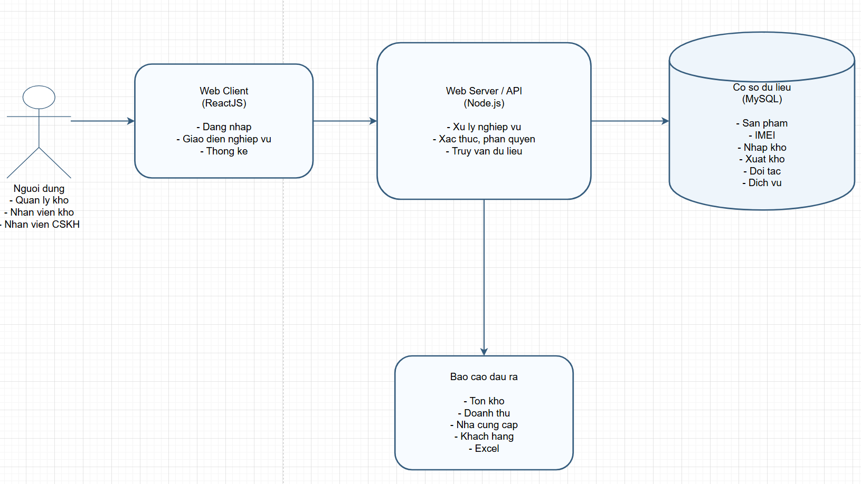
Hình 2.1. Kiến trúc client-server
Hình 2.1 cho thấy hệ thống được tổ chức theo hướng người dùng thao tác thông qua giao diện web, gửi yêu cầu đến máy chủ ứng dụng, sau đó máy chủ truy vấn cơ sở dữ liệu và trả kết quả về cho phía client. Với cấu trúc này, mỗi thành phần có vai trò rõ ràng: giao diện phụ trách trải nghiệm người dùng, máy chủ phụ trách logic nghiệp vụ và cơ sở dữ liệu chịu trách nhiệm lưu trữ dữ liệu lâu dài.

2.2.2. REST API trong ứng dụng web
REST API là cơ chế giao tiếp phổ biến giữa client và server trong các hệ thống web. Với cách tiếp cận này, các tài nguyên của hệ thống được biểu diễn thông qua các đường dẫn URL và được thao tác bằng các phương thức HTTP như GET, POST, PUT và DELETE. Mỗi phương thức tương ứng với một nhóm thao tác quen thuộc trong phần mềm quản lý như đọc dữ liệu, tạo mới, cập nhật và xóa dữ liệu.
Trong đề tài này, việc sử dụng REST API giúp chuẩn hóa cách giao tiếp giữa giao diện web và tầng xử lý nghiệp vụ. Mỗi nhóm dữ liệu như sản phẩm, tài khoản, nhân viên, phiếu nhập, phiếu xuất, khách hàng hoặc nhà cung cấp đều có thể được tổ chức thành các nhóm API riêng. Cách làm này vừa thuận lợi cho quá trình phát triển theo module, vừa giúp kiểm thử và bảo trì hệ thống dễ dàng hơn.

2.2.3. Cơ sở dữ liệu quan hệ
Cơ sở dữ liệu quan hệ là mô hình lưu trữ phù hợp với các hệ thống quản lý nghiệp vụ có cấu trúc dữ liệu rõ ràng và nhiều mối quan hệ giữa các thực thể. Trong bài toán quản lý kho hàng điện thoại, các thực thể như sản phẩm, phiếu nhập, phiếu xuất, nhà cung cấp, khách hàng, tài khoản và nhóm quyền có sự liên kết chặt chẽ với nhau. Việc sử dụng cơ sở dữ liệu quan hệ giúp tổ chức dữ liệu theo bảng, định nghĩa khóa chính, khóa ngoại và bảo đảm tính toàn vẹn trong quá trình thao tác.
Một ưu điểm quan trọng của mô hình này là khả năng truy vấn linh hoạt. Nhà quản lý có thể khai thác các thông tin như tồn kho theo từng sản phẩm, doanh thu theo thời gian, lịch sử nhập hàng theo nhà cung cấp hoặc lịch sử mua hàng của từng khách hàng thông qua các truy vấn có cấu trúc. Bên cạnh đó, cơ sở dữ liệu quan hệ cũng rất phù hợp với việc xây dựng báo cáo và thống kê trong các hệ thống quản lý.

2.2.4. Mô hình hóa hệ thống bằng sơ đồ phân tích và thiết kế
Trong quá trình phát triển phần mềm, mô hình hóa giúp chuyển đổi yêu cầu nghiệp vụ thành cấu trúc kỹ thuật dễ hiểu và dễ triển khai. Đề tài sử dụng sơ đồ use-case để mô tả phạm vi chức năng và quan hệ giữa tác nhân với hệ thống. Tiếp theo, các sơ đồ lớp và sơ đồ tuần tự được dùng để biểu diễn cấu trúc dữ liệu, đối tượng và trình tự tương tác giữa các thành phần khi thực hiện chức năng.
Việc mô hình hóa không chỉ có ý nghĩa trình bày mà còn đóng vai trò như công cụ thiết kế. Nhờ có các sơ đồ này, nhóm phát triển có thể hình dung rõ các thực thể, luồng xử lý và điểm giao tiếp giữa các module trước khi đi vào cài đặt. Điều đó giúp giảm rủi ro thiếu chức năng, chồng chéo dữ liệu hoặc sai lệch trong quá trình phát triển hệ thống.

2.3. Công nghệ sử dụng trong đề tài
Theo nội dung của báo cáo gốc, hệ thống được xây dựng với ba thành phần công nghệ chính: cơ sở dữ liệu MySQL, máy chủ ứng dụng Node.js và giao diện web ReactJS. Đây là bộ công nghệ tương đối phổ biến trong phát triển ứng dụng web, có tính thực tiễn cao và phù hợp với bài toán quản lý dữ liệu tập trung.
Bảng 2.1. Công nghệ sử dụng
Thành phần | Công nghệ | Vai trò trong hệ thống
Cơ sở dữ liệu | MySQL | Lưu trữ dữ liệu sản phẩm, IMEI, phiếu nhập, phiếu xuất, đối tác, tài khoản và dịch vụ
Máy chủ ứng dụng | Node.js | Xử lý logic nghiệp vụ, xác thực, phân quyền, cung cấp REST API
Giao diện người dùng | ReactJS | Xây dựng giao diện web và tương tác trực tiếp với người dùng

2.3.1. MySQL
MySQL là một hệ quản trị cơ sở dữ liệu quan hệ được sử dụng rất rộng rãi trong các ứng dụng web và hệ thống quản lý. Điểm mạnh nổi bật của MySQL là cấu trúc rõ ràng, khả năng truy vấn tốt, cộng đồng hỗ trợ lớn và dễ tích hợp với nhiều công nghệ phía server. Trong đề tài này, MySQL đóng vai trò là nơi lưu trữ toàn bộ dữ liệu vận hành của hệ thống như sản phẩm, IMEI, nhà cung cấp, khách hàng, phiếu nhập kho, phiếu xuất kho, tài khoản và phân quyền.
Đối với một hệ thống quản lý kho hàng điện thoại, dữ liệu vừa có tính cấu trúc cao, vừa có nhiều quan hệ ràng buộc. Vì vậy, việc sử dụng MySQL là lựa chọn hợp lý. Mô hình bảng và quan hệ của MySQL cho phép mô tả rõ mối liên hệ giữa sản phẩm với phiếu nhập, phiếu xuất, khách hàng, nhà cung cấp và thông tin dịch vụ. Đây là nền tảng quan trọng để xây dựng hệ thống có khả năng truy xuất nhanh, thống kê tốt và dễ kiểm soát tính toàn vẹn dữ liệu.

2.3.2. Node.js
Node.js là môi trường chạy JavaScript phía server, phù hợp với các ứng dụng web có nhiều thao tác vào ra dữ liệu và cần phản hồi nhanh với số lượng lớn yêu cầu đồng thời. Cách tiếp cận bất đồng bộ và không chặn giúp Node.js có ưu thế trong các ứng dụng xử lý nhiều truy vấn như hệ thống quản lý kho.
Trong đề tài này, Node.js được sử dụng để xây dựng tầng máy chủ và các REST API phục vụ giao tiếp với giao diện người dùng. Tất cả nghiệp vụ như xác thực người dùng, quản lý tài khoản, xử lý nhập xuất kho, truy vấn thống kê và kết nối cơ sở dữ liệu đều được thực hiện tại đây. Việc lựa chọn Node.js còn giúp đồng nhất ngôn ngữ lập trình giữa phía client và server ở mức JavaScript, từ đó thuận lợi hơn cho quá trình phát triển và bảo trì.

2.3.3. ReactJS
ReactJS là thư viện JavaScript chuyên dùng để xây dựng giao diện người dùng theo hướng component. Mỗi thành phần giao diện có thể được phát triển và tái sử dụng một cách độc lập, giúp giảm trùng lặp mã nguồn và tăng khả năng mở rộng của ứng dụng. Với một hệ thống quản lý có nhiều màn hình nghiệp vụ như quản lý sản phẩm, nhập kho, xuất kho, đối tác và thống kê, cách tổ chức component của ReactJS mang lại lợi thế rõ rệt.
Trong đề tài này, ReactJS được sử dụng để xây dựng giao diện web cho toàn bộ hệ thống. Người dùng thao tác trên các form, bảng dữ liệu, màn hình thống kê và các khu vực chức năng thông qua giao diện được tổ chức thành nhiều thành phần nhỏ. Cách tiếp cận này giúp giao diện dễ bảo trì hơn và phù hợp với quá trình phát triển từng module riêng biệt.

2.4. Lý do lựa chọn công nghệ
Việc lựa chọn công nghệ trong đề tài không chỉ dựa trên tính phổ biến mà còn dựa trên mức độ phù hợp với bài toán quản lý kho hàng điện thoại. Hệ thống cần xử lý nhiều dữ liệu nghiệp vụ, phải hỗ trợ tra cứu nhanh, có nhiều chức năng tương tác trên giao diện và yêu cầu khả năng mở rộng theo thời gian. Trong bối cảnh đó, bộ công nghệ MySQL, Node.js và ReactJS đáp ứng khá tốt các yêu cầu đặt ra.
Thứ nhất, MySQL phù hợp với bài toán có dữ liệu quan hệ rõ ràng, nhiều bảng liên kết và nhiều truy vấn thống kê. Những yêu cầu như truy vết sản phẩm theo IMEI, đối chiếu phiếu nhập với phiếu xuất hoặc thống kê tồn kho theo thời gian đều dựa trên cơ chế truy vấn có cấu trúc, vốn là thế mạnh của cơ sở dữ liệu quan hệ.
Thứ hai, Node.js phù hợp với vai trò tầng xử lý nghiệp vụ của hệ thống. Nhờ cơ chế xử lý bất đồng bộ, Node.js có thể phục vụ các thao tác thường xuyên như lấy danh sách sản phẩm, cập nhật phiếu nhập, tìm kiếm thông tin khách hàng hoặc truy xuất báo cáo mà vẫn duy trì thời gian phản hồi ở mức phù hợp. Ngoài ra, cộng đồng hỗ trợ lớn và hệ sinh thái thư viện phong phú cũng là lợi thế trong quá trình phát triển.
Thứ ba, ReactJS phù hợp với đặc thù của một hệ thống có nhiều màn hình và nhiều thành phần giao diện lặp lại. Các module như quản lý tài khoản, quản lý nhân viên, quản lý sản phẩm, nhập kho hay thống kê đều có các thành phần giao diện tương tự nhau như form nhập liệu, bảng dữ liệu, bộ lọc và vùng hiển thị kết quả. Việc xây dựng giao diện theo hướng component của ReactJS giúp tiết kiệm thời gian phát triển và nâng cao tính nhất quán của hệ thống.
Bảng 2.2. Lý do lựa chọn công nghệ
Công nghệ | Lý do lựa chọn
MySQL | Phù hợp với dữ liệu quan hệ, truy vấn tốt, dễ tổ chức và bảo đảm tính toàn vẹn dữ liệu
Node.js | Phù hợp cho server web, xử lý bất đồng bộ, dễ xây dựng REST API và mở rộng nghiệp vụ
ReactJS | Phù hợp với giao diện nhiều module, hỗ trợ component hóa và tái sử dụng giao diện
Từ các phân tích trên có thể thấy bộ công nghệ được lựa chọn không chỉ đáp ứng yêu cầu kỹ thuật của hệ thống mà còn phù hợp với mục tiêu triển khai thực tế trong phạm vi đề tài. Việc kết hợp ba thành phần này tạo ra một nền tảng tương đối cân bằng giữa khả năng phát triển nhanh, hiệu quả quản lý dữ liệu và tính thuận tiện khi mở rộng chức năng về sau.

2.5. Kết luận chương
Chương 2 đã trình bày cơ sở lý thuyết liên quan đến bài toán quản lý kho hàng điện thoại, bao gồm các khái niệm về quản lý sản phẩm theo IMEI, nghiệp vụ nhập xuất kho, bảo hành, đổi trả, mô hình client-server, REST API, cơ sở dữ liệu quan hệ và mô hình hóa hệ thống. Trên nền tảng đó, chương cũng đã giới thiệu ba công nghệ chính được sử dụng trong đề tài là MySQL, Node.js và ReactJS, đồng thời phân tích lý do lựa chọn các công nghệ này cho hệ thống.
Những nội dung lý thuyết và công nghệ được trình bày trong chương này là cơ sở để triển khai bước tiếp theo là phân tích, thiết kế và tổ chức hệ thống ở mức kỹ thuật. Chương 3 sẽ đi sâu vào kiến trúc tổng thể, các sơ đồ phân tích, thiết kế cơ sở dữ liệu, API và cấu trúc mã nguồn của hệ thống.

CHƯƠNG 3. PHÂN TÍCH, THIẾT KẾ VÀ TRIỂN KHAI HỆ THỐNG
Trên cơ sở bài toán và các yêu cầu đã được phân tích ở các chương trước, chương này tập trung trình bày cách hệ thống được tổ chức ở mức kỹ thuật. Nội dung của chương không chỉ dừng ở việc mô tả sơ đồ mà còn làm rõ logic thiết kế, vai trò của từng thành phần, cấu trúc dữ liệu và cách các module phối hợp với nhau trong quá trình vận hành. Đây là phần chuyển tiếp quan trọng từ yêu cầu nghiệp vụ sang giải pháp phần mềm cụ thể.

3.1. Mô hình hóa use-case
Phần này trình bày tập trung toàn bộ hệ thống sơ đồ use-case của đề tài, bao gồm sơ đồ tổng quan và các sơ đồ chi tiết theo từng nhóm nghiệp vụ. Đây là cơ sở để phân rã chức năng, xác định rõ phạm vi xử lý của từng module và làm đầu vào cho bước thiết kế kiến trúc, thiết kế dữ liệu và thiết kế luồng xử lý trong các mục tiếp theo.

3.1.1. Use-case tổng quan
Trước khi phân tích các nhóm chức năng cụ thể, báo cáo sử dụng sơ đồ use-case tổng quan để mô tả mối quan hệ giữa ba tác nhân chính với các nhóm chức năng lớn của hệ thống.
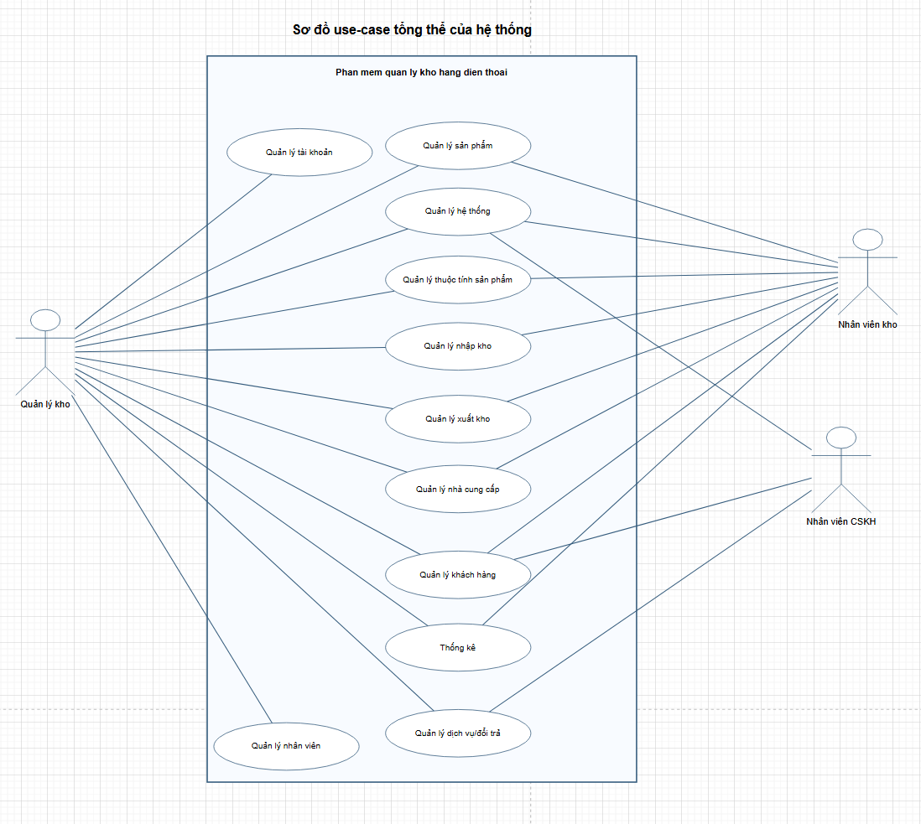
Hình 3.1. Use-case tổng quan
Sơ đồ use-case tổng quan cho thấy hệ thống có ba tác nhân chính gồm quản lý kho, nhân viên kho và nhân viên chăm sóc khách hàng. Trong đó, quản lý kho có phạm vi thao tác rộng nhất, chịu trách nhiệm điều phối các chức năng quản trị, kiểm soát kho và khai thác thống kê. Nhân viên kho tập trung vào các nghiệp vụ vận hành như quản lý sản phẩm, nhập kho, xuất kho và theo dõi tồn kho. Nhân viên chăm sóc khách hàng gắn nhiều hơn với dữ liệu khách hàng, đổi trả và dịch vụ sau bán hàng.

3.1.2. Nhóm use-case quản trị và người dùng
Nhóm use-case này mô tả các chức năng nền tảng của hệ thống, bao gồm quản lý truy cập, quản lý tài khoản và quản lý nhân viên. Đây là lớp chức năng tạo ra cơ chế kiểm soát người dùng và bảo đảm hệ thống vận hành có phân quyền rõ ràng.
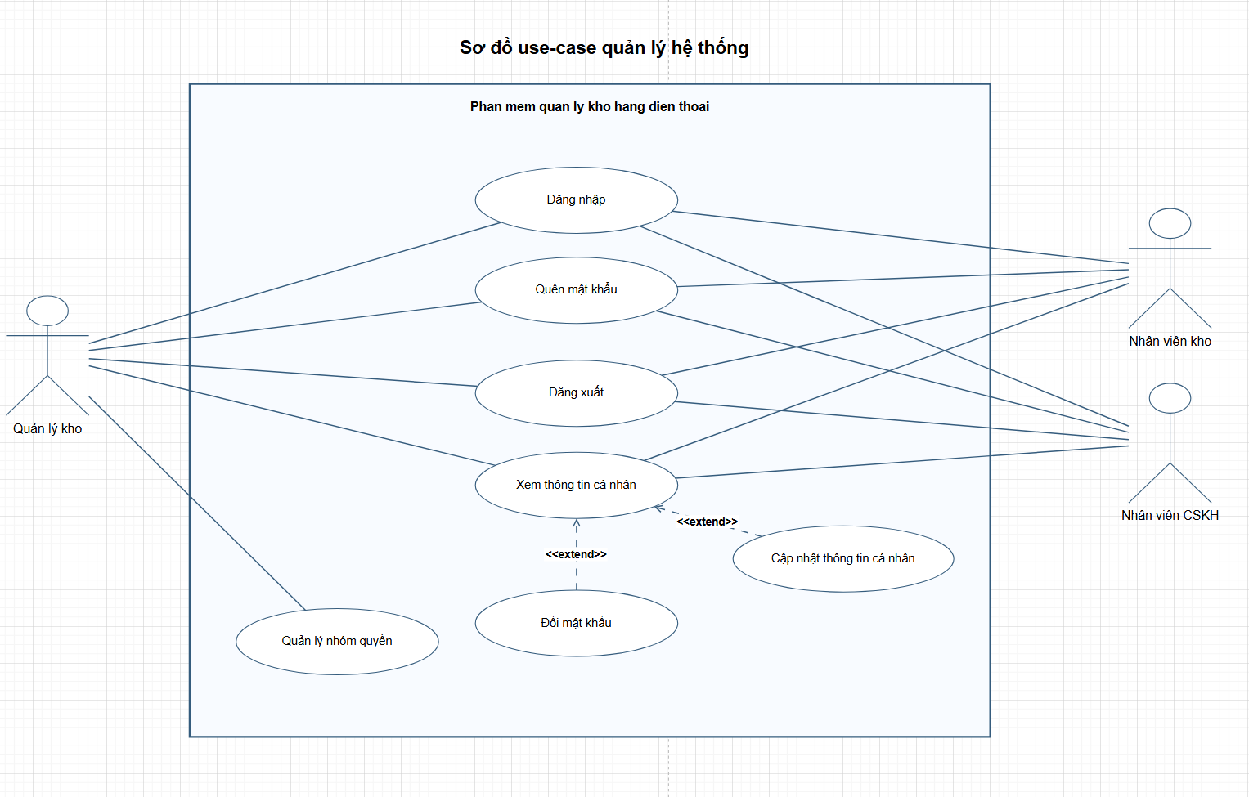
Hình 3.2. Use-case quản lý hệ thống
Sơ đồ use-case quản lý hệ thống mô tả các chức năng nền tảng như đăng nhập, đăng xuất, khôi phục mật khẩu, thay đổi thông tin cá nhân và quản lý nhóm quyền. Đây là nhóm chức năng quyết định cách người dùng tiếp cận hệ thống và là lớp bảo vệ đầu tiên đối với dữ liệu nội bộ.
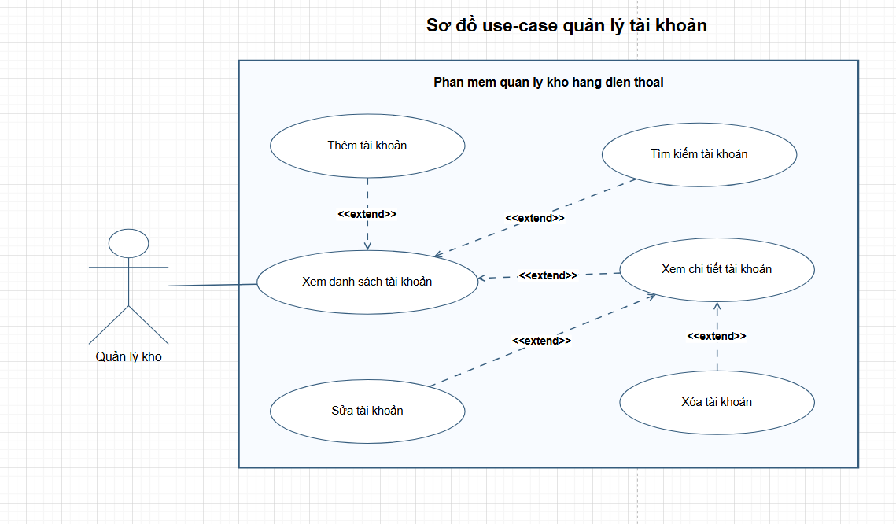
Hình 3.3. Use-case quản lý tài khoản
Sơ đồ use-case quản lý tài khoản tập trung vào việc tạo mới, cập nhật, tra cứu và xem thông tin tài khoản người dùng. Nhóm chức năng này chủ yếu phục vụ quản lý kho nhằm kiểm soát tài khoản đăng nhập và sự tương ứng giữa tài khoản với vai trò sử dụng.
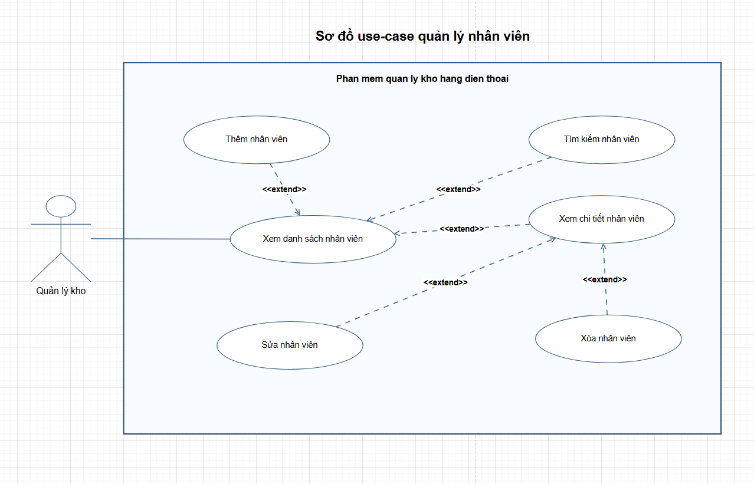
Hình 3.4. Use-case quản lý nhân viên
Sơ đồ use-case quản lý nhân viên mô tả các thao tác thêm, sửa, xóa, tìm kiếm và xem thông tin nhân viên. Đây là cơ sở để liên kết dữ liệu nhân sự với tài khoản và phục vụ quản lý vận hành.

3.1.3. Nhóm use-case quản lý sản phẩm và nghiệp vụ kho
Đây là nhóm use-case cốt lõi của toàn bộ phần mềm vì liên quan trực tiếp đến dữ liệu hàng hóa và biến động tồn kho. Các sơ đồ trong nhóm này là cơ sở để thiết kế danh mục sản phẩm, cấu hình, dữ liệu IMEI và các giao dịch nhập, xuất hàng.
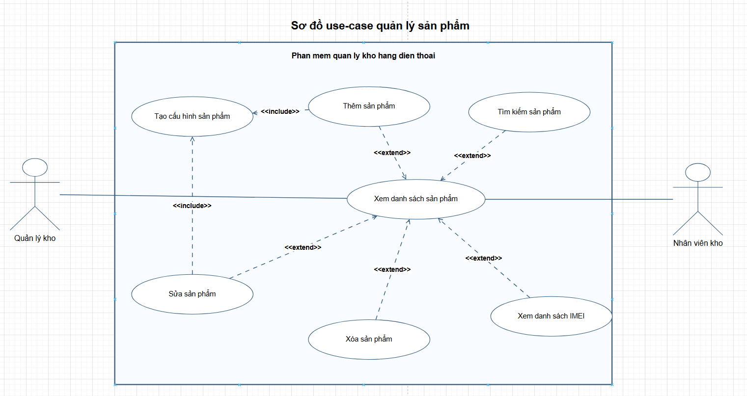
Hình 3.5. Use-case quản lý sản phẩm
Sơ đồ use-case quản lý sản phẩm phản ánh nhóm chức năng cốt lõi của hệ thống. Tại đây, người dùng có thể cập nhật thông tin sản phẩm, cấu hình, tìm kiếm sản phẩm và xem danh sách IMEI. Nhóm chức năng này quyết định chất lượng dữ liệu nền cho toàn bộ các nghiệp vụ nhập, xuất và bảo hành.
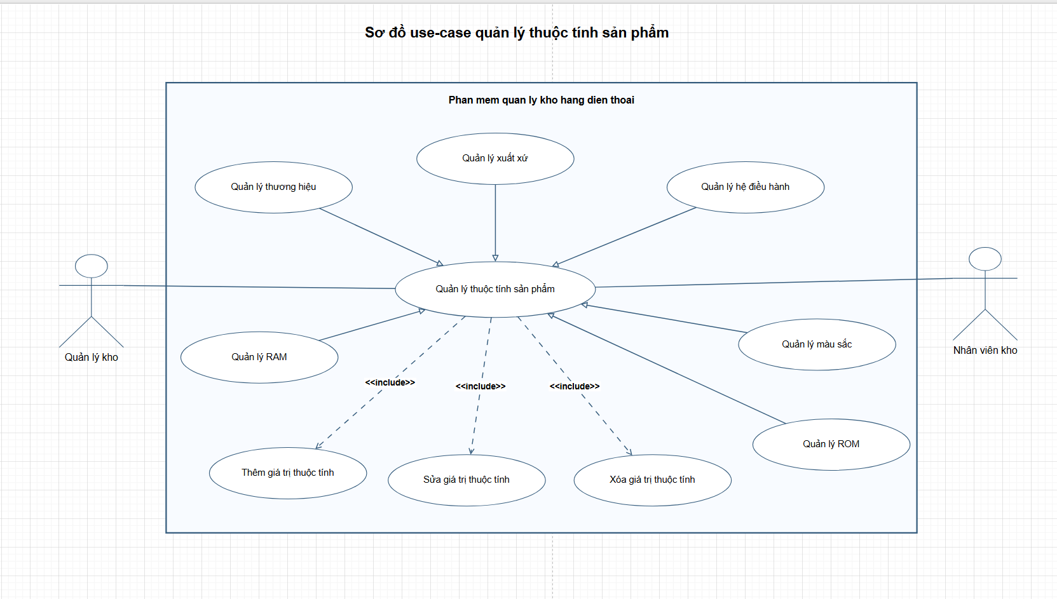
Hình 3.6. Use-case quản lý thuộc tính sản phẩm
Sơ đồ use-case quản lý thuộc tính sản phẩm tập trung vào các danh mục như thương hiệu, xuất xứ, hệ điều hành, RAM, ROM và màu sắc. Việc tách riêng nhóm chức năng này giúp dữ liệu sản phẩm được chuẩn hóa, dễ bảo trì và thuận lợi cho tra cứu.
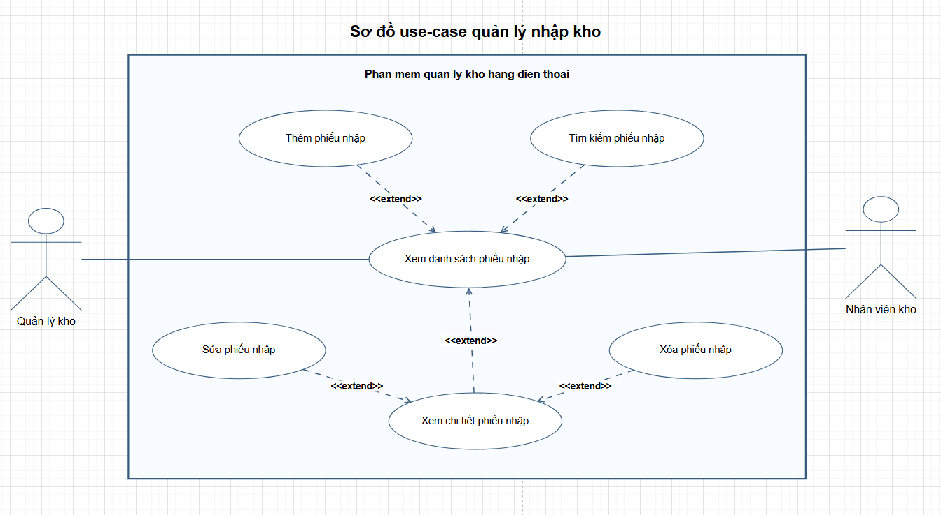
Hình 3.7. Use-case quản lý nhập kho
Sơ đồ use-case quản lý nhập kho biểu diễn các thao tác liên quan đến lập phiếu nhập, cập nhật phiếu, xem chi tiết và tìm kiếm thông tin nhập hàng. Đây là khâu đầu vào quyết định tính chính xác của dữ liệu tồn kho.
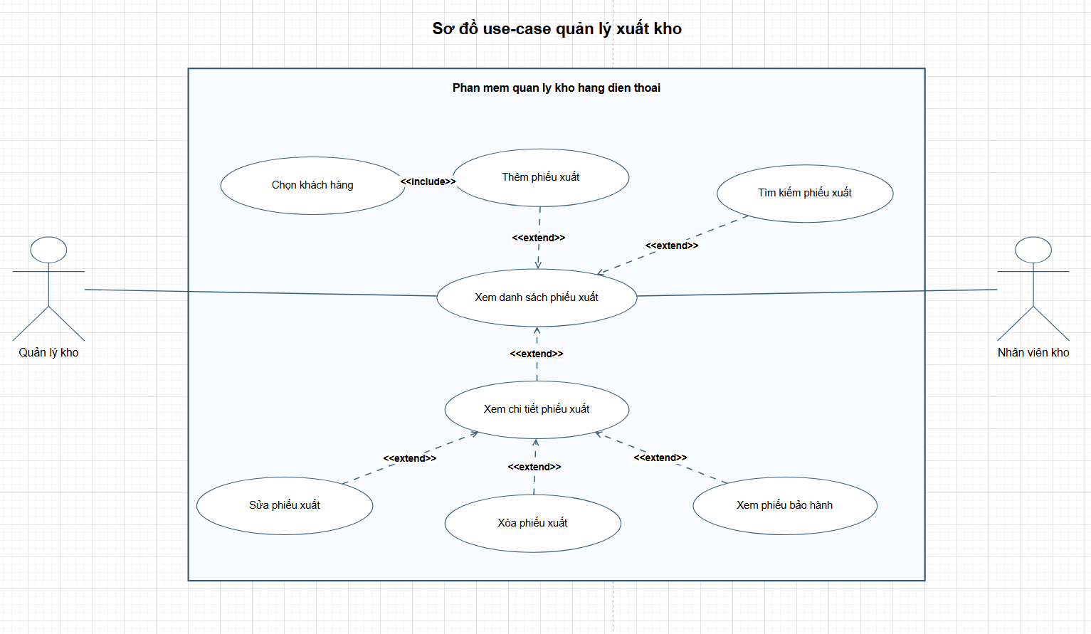
Hình 3.8. Use-case quản lý xuất kho
Sơ đồ use-case quản lý xuất kho mô tả quá trình tạo phiếu xuất, gắn sản phẩm với khách hàng, theo dõi thông tin xuất bán và khai thác các dữ liệu liên quan đến bảo hành. Nhóm chức năng này liên kết trực tiếp với doanh thu và dữ liệu khách hàng.

3.1.4. Nhóm use-case đối tác, dịch vụ và thống kê
Nhóm use-case này hoàn thiện phạm vi nghiệp vụ của hệ thống theo hướng quản lý toàn bộ chuỗi hoạt động từ nhập hàng, bán hàng đến chăm sóc sau bán hàng và khai thác dữ liệu quản trị.
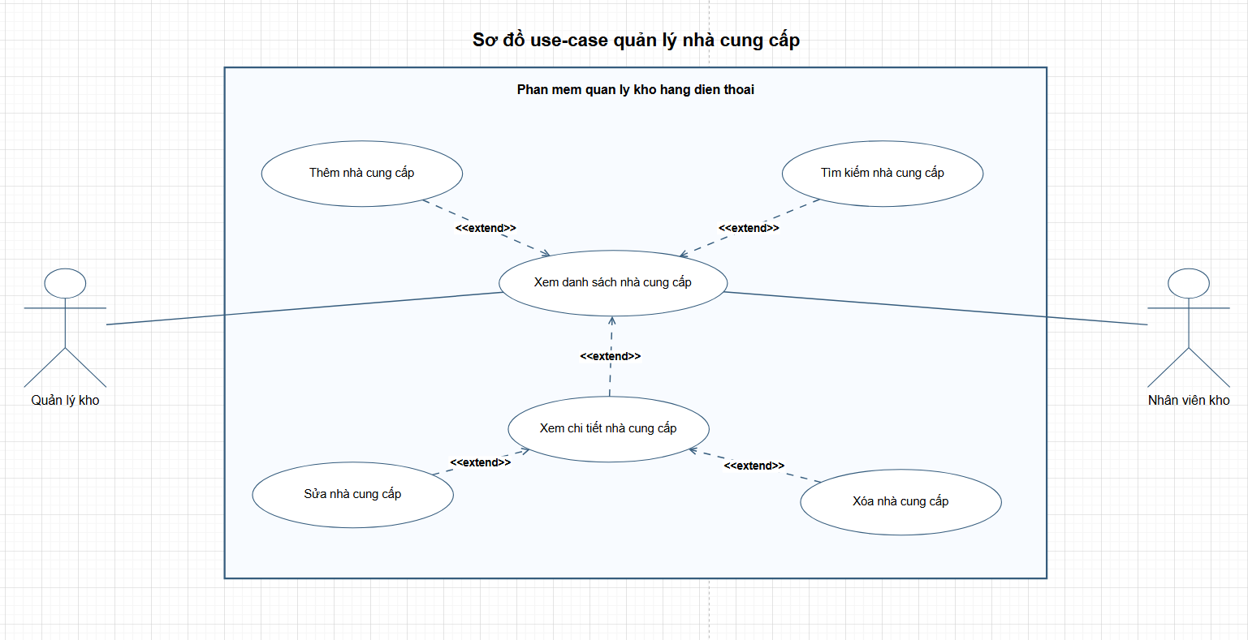
Hình 3.9. Use-case quản lý nhà cung cấp
Sơ đồ use-case quản lý nhà cung cấp phản ánh các thao tác thêm, sửa, xóa, xem và tra cứu dữ liệu nhà cung cấp. Đây là nhóm dữ liệu quan trọng để quản lý nguồn hàng và lịch sử nhập hàng.
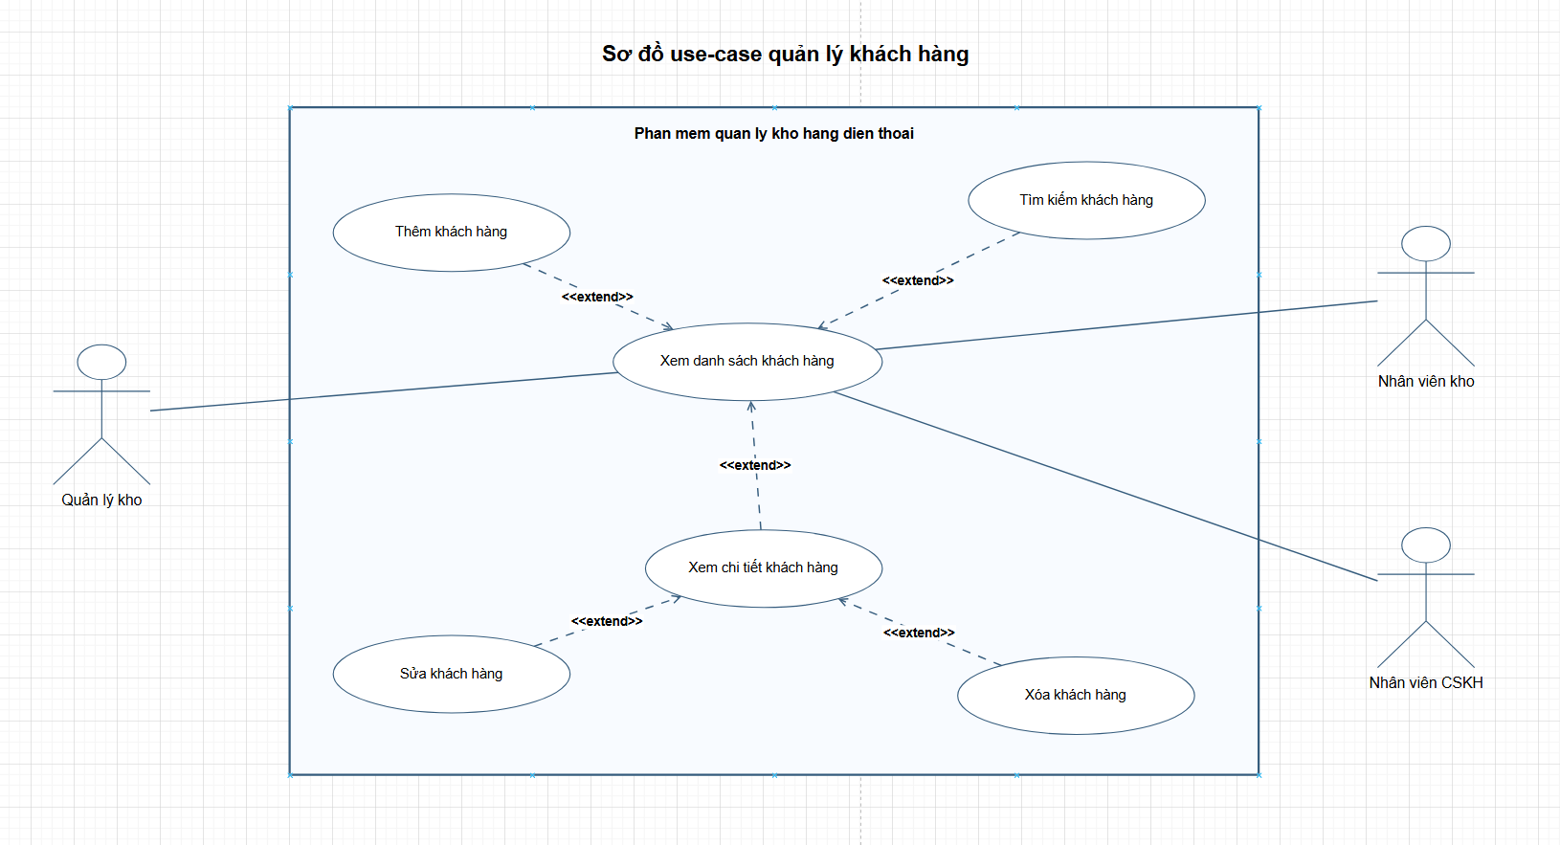
Hình 3.10. Use-case quản lý khách hàng
Sơ đồ use-case quản lý khách hàng hỗ trợ lưu trữ, cập nhật và tra cứu thông tin khách hàng. Nhóm chức năng này đặc biệt cần thiết cho hoạt động chăm sóc sau bán hàng và khai thác dữ liệu tiêu dùng.
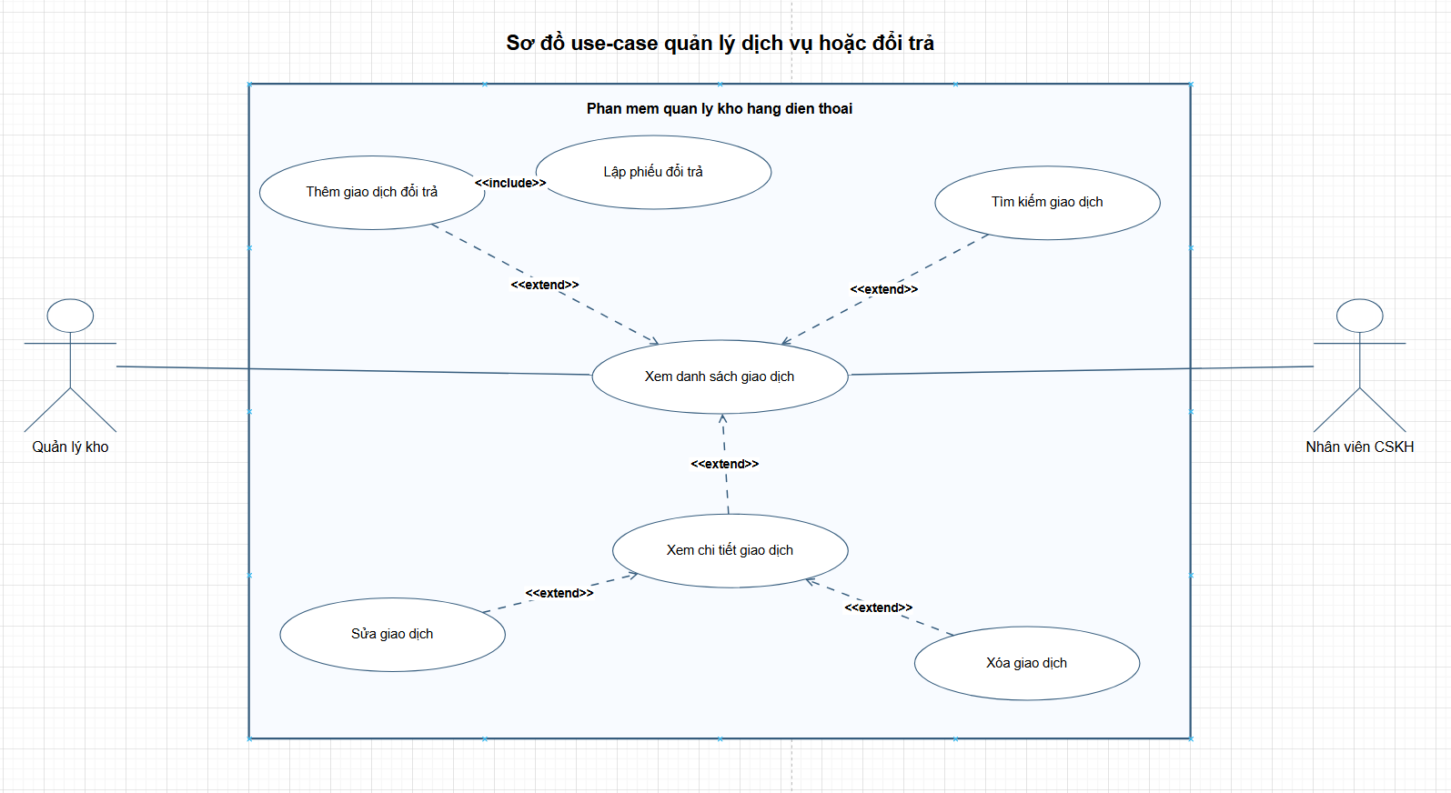
Hình 3.11. Use-case dịch vụ và đổi trả
Sơ đồ use-case quản lý dịch vụ và đổi trả mô tả cách hệ thống tiếp nhận và xử lý các yêu cầu liên quan đến đổi hàng, trả hàng và bảo hành. Đây là một phần quan trọng giúp hệ thống phản ánh đầy đủ chu trình nghiệp vụ sau bán hàng.
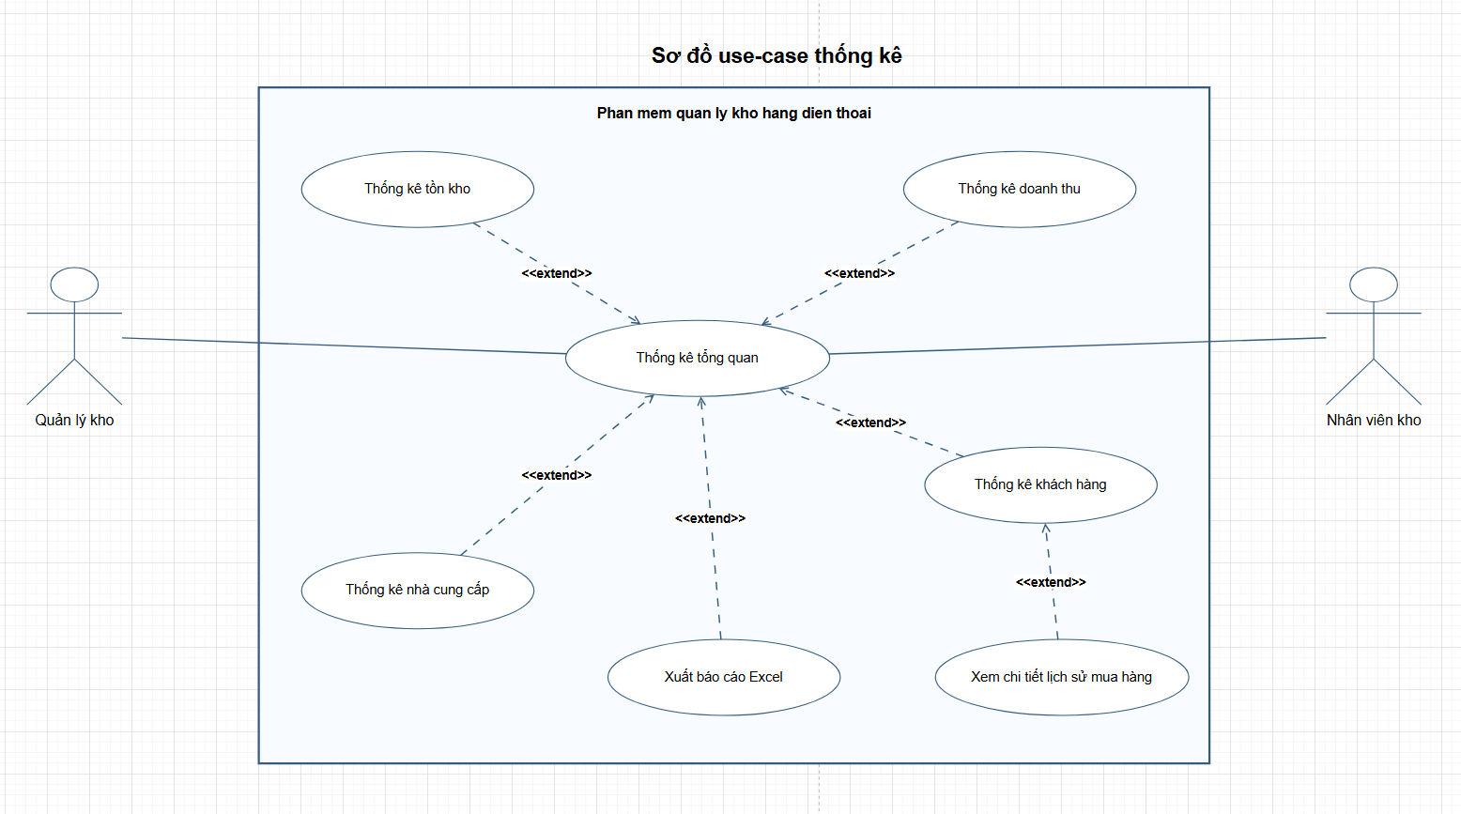
Hình 3.12. Use-case thống kê
Sơ đồ use-case thống kê mô tả các khả năng khai thác dữ liệu của hệ thống như xem thống kê tổng quan, tồn kho, doanh thu, nhà cung cấp, khách hàng và xuất báo cáo ra tệp Excel. Nhóm chức năng này có vai trò hỗ trợ đánh giá tình hình hoạt động và ra quyết định quản trị.

3.2. Kiến trúc tổng thể của hệ thống

3.2.1. Định hướng kiến trúc
Hệ thống quản lý kho hàng điện thoại được xây dựng theo mô hình client-server, phù hợp với đặc điểm của một ứng dụng quản lý dữ liệu tập trung có nhiều người dùng và nhiều nhóm chức năng khác nhau. Trong kiến trúc này, giao diện người dùng đảm nhận vai trò tiếp nhận thao tác và hiển thị kết quả, còn phía máy chủ xử lý nghiệp vụ, xác thực, phân quyền và truy xuất dữ liệu từ cơ sở dữ liệu.
Lựa chọn kiến trúc client-server cho hệ thống là hợp lý vì bài toán đặt ra nhiều yêu cầu đồng thời: dữ liệu phải được quản lý tập trung, người dùng cần thao tác trên giao diện web, các nghiệp vụ phải được kiểm soát theo quyền và quá trình thống kê phải dựa trên một nguồn dữ liệu thống nhất. Nếu toàn bộ xử lý được đặt ở phía client thì việc kiểm soát truy cập, tính toàn vẹn dữ liệu và khả năng mở rộng sẽ gặp nhiều hạn chế. Ngược lại, khi đưa phần xử lý nghiệp vụ về phía server, hệ thống có thể đảm bảo tính nhất quán của dữ liệu và dễ bảo trì hơn trong quá trình phát triển sau này.
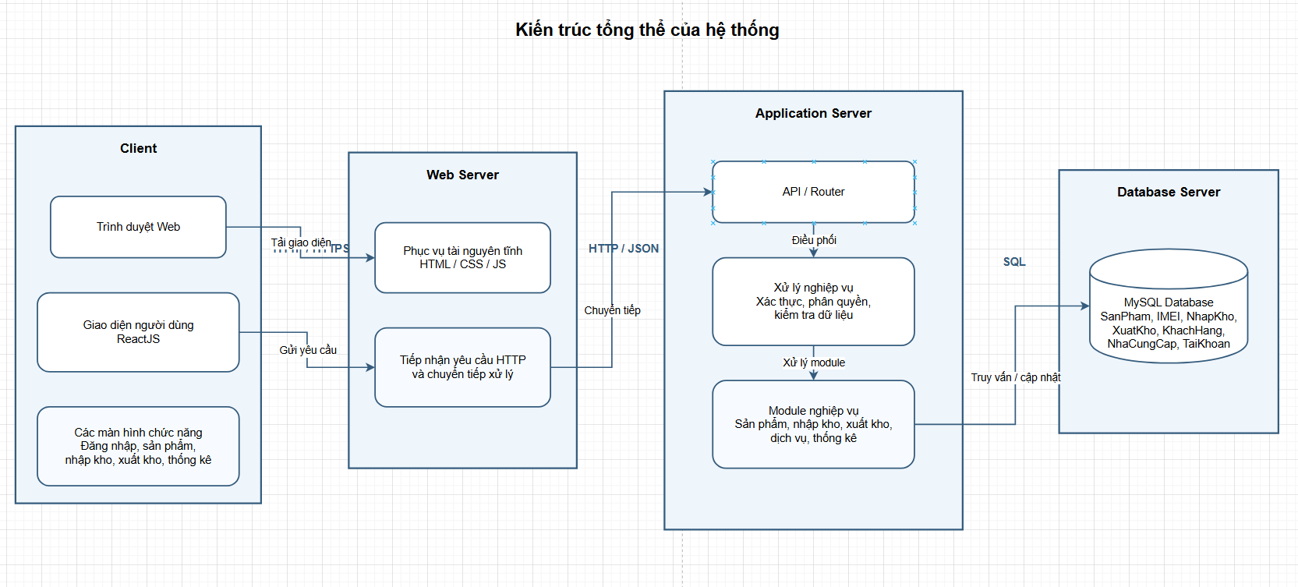
Hình 3.13. Kiến trúc tổng thể
Như thể hiện trong Hình 3.13, hệ thống được chia thành bốn thành phần chính gồm client, web server, application server và database server. Từ góc nhìn triển khai thực tế, web server và application server có thể nằm cùng một cụm xử lý nhưng về mặt kiến trúc vẫn cần tách biệt rõ để thuận tiện cho việc mô tả luồng xử lý và tổ chức chức năng.

3.2.2. Vai trò của từng thành phần
Client là nơi người dùng trực tiếp thao tác với hệ thống thông qua trình duyệt web. Tại đây, các chức năng như đăng nhập, quản lý sản phẩm, nhập kho, xuất kho, thống kê hay tra cứu dữ liệu được biểu diễn dưới dạng giao diện đồ họa. Client không chịu trách nhiệm xử lý nghiệp vụ lõi mà chủ yếu tiếp nhận thao tác, gửi yêu cầu đến server và hiển thị kết quả trả về.
Web Server đóng vai trò cầu nối giữa giao diện và phần xử lý nghiệp vụ. Thành phần này tiếp nhận các yêu cầu HTTP từ client, chuyển tiếp đến lớp xử lý phù hợp và trả phản hồi lại cho giao diện. Việc đặt lớp trung gian này giúp chuẩn hóa giao tiếp, dễ dàng kiểm soát định dạng dữ liệu truyền nhận và thuận lợi hơn khi mở rộng hệ thống.
Application Server là trung tâm xử lý nghiệp vụ của hệ thống. Tại đây diễn ra các thao tác kiểm tra dữ liệu đầu vào, xác thực người dùng, phân quyền, thực hiện các quy tắc nghiệp vụ, truy vấn hoặc cập nhật dữ liệu và tổng hợp kết quả trước khi trả về cho client. Những nghiệp vụ như tạo phiếu nhập, tạo phiếu xuất, kiểm tra mã IMEI, thống kê doanh thu hay xuất báo cáo đều được xử lý tại lớp này.
Database Server là nơi lưu trữ dữ liệu bền vững của hệ thống, bao gồm thông tin sản phẩm, cấu hình, IMEI, nhà cung cấp, khách hàng, tài khoản, phân quyền, phiếu nhập kho, phiếu xuất kho và dữ liệu dịch vụ. Đây là thành phần quyết định độ ổn định và tính nhất quán của hệ thống. Mọi thao tác phát sinh từ giao diện cuối cùng đều phải được ghi nhận hoặc truy xuất thông qua cơ sở dữ liệu.
Bảng 3.1. Chức năng các thành phần kiến trúc
Thành phần | Chức năng chính | Ý nghĩa trong hệ thống
Client | Hiển thị giao diện, tiếp nhận thao tác người dùng, gửi yêu cầu đến server | Tạo trải nghiệm sử dụng trực tiếp cho người dùng
Web Server | Tiếp nhận và điều phối yêu cầu HTTP, trả kết quả về client | Chuẩn hóa giao tiếp giữa giao diện và lớp xử lý
Application Server | Xử lý logic nghiệp vụ, xác thực, phân quyền, tổng hợp dữ liệu | Trung tâm điều phối toàn bộ hoạt động của hệ thống
Database Server | Lưu trữ và truy xuất dữ liệu nghiệp vụ | Bảo đảm dữ liệu tập trung, thống nhất và lâu dài

3.2.3. Luồng xử lý tổng quát
Khi người dùng thao tác trên giao diện, một yêu cầu sẽ được tạo ra và gửi đến máy chủ dưới dạng lời gọi API. Máy chủ tiếp nhận yêu cầu, kiểm tra phiên đăng nhập, quyền truy cập và dữ liệu đầu vào. Nếu dữ liệu hợp lệ, lớp nghiệp vụ sẽ tiếp tục truy xuất hoặc cập nhật dữ liệu trong cơ sở dữ liệu. Sau khi xử lý xong, kết quả được đóng gói thành phản hồi và trả ngược về giao diện để hiển thị cho người dùng.
Luồng xử lý này xuất hiện ở hầu hết các chức năng chính của hệ thống. Ví dụ, khi thêm mới một sản phẩm, người dùng nhập dữ liệu trên form, hệ thống kiểm tra cấu hình và thuộc tính sản phẩm, sau đó ghi dữ liệu xuống cơ sở dữ liệu rồi trả lại trạng thái thành công hoặc lỗi. Tương tự, khi xem báo cáo doanh thu, client gửi yêu cầu thống kê, server tổng hợp dữ liệu từ các bảng giao dịch rồi trả về bảng hoặc biểu đồ cho giao diện hiển thị.
Việc sử dụng một luồng xử lý thống nhất cho các chức năng giúp hệ thống dễ phát triển theo module, giảm trùng lặp trong cài đặt và thuận lợi cho việc kiểm thử.

3.3. Phân tích các thành phần và đối tượng chính của hệ thống

3.3.1. Mô hình phân tích tổng quát
Trong giai đoạn phân tích hệ thống, các thành phần tham gia vào một chức năng được tổ chức theo các vai trò cơ bản như tác nhân, lớp giao diện, lớp điều khiển, lớp thực thể, lớp API và cơ sở dữ liệu. Cách tiếp cận này giúp tách biệt rõ vai trò tương tác, vai trò xử lý và vai trò lưu trữ, từ đó việc chuyển từ yêu cầu nghiệp vụ sang thiết kế chi tiết trở nên mạch lạc hơn.
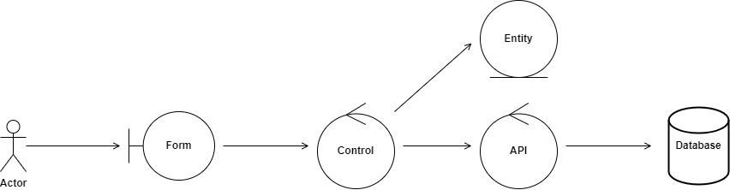
Hình 3.14. Mô hình phân tích tổng quát
Hình 3.14 mô tả khung phân tích tổng quát được áp dụng cho nhiều chức năng trong hệ thống. Mô hình này cho thấy tác nhân không tương tác trực tiếp với cơ sở dữ liệu mà luôn đi qua lớp giao diện, lớp API và lớp điều khiển. Chính cấu trúc này làm cho hệ thống có khả năng kiểm soát dữ liệu tốt hơn và hạn chế việc gắn chặt giao diện với tầng lưu trữ.
Bảng 3.2. Thành phần phân tích chính
Thành phần | Vai trò | Mô tả
Actor | Tác nhân sử dụng hệ thống | Đại diện cho người dùng thực hiện thao tác
Form | Lớp giao diện | Tiếp nhận thao tác, hiển thị dữ liệu và kết quả
API | Lớp giao tiếp | Nhận yêu cầu từ giao diện và chuyển tiếp đến lớp điều khiển
Control | Lớp điều khiển nghiệp vụ | Xử lý logic chức năng, kiểm tra dữ liệu, điều phối thao tác
Entity | Lớp thực thể | Biểu diễn các đối tượng nghiệp vụ được lưu trữ lâu dài
Database | Cơ sở dữ liệu | Lưu dữ liệu phục vụ toàn bộ hệ thống

3.3.2. Các hệ thống con chính
Dựa trên phạm vi chức năng của phần mềm, hệ thống có thể được chia thành các hệ thống con hoặc nhóm module lớn như sau:
- Nhóm xác thực và phân quyền: quản lý đăng nhập, tài khoản, nhóm quyền và quyền hạn của người dùng.
- Nhóm danh mục sản phẩm: quản lý sản phẩm, cấu hình và các thuộc tính mô tả sản phẩm.
- Nhóm giao dịch kho: quản lý phiếu nhập, phiếu xuất, trạng thái hàng hóa và biến động tồn kho.
- Nhóm đối tác và khách hàng: quản lý nhà cung cấp, khách hàng và các dữ liệu liên quan đến mua bán.
- Nhóm dịch vụ sau bán hàng: quản lý đổi trả, bảo hành và các giao dịch dịch vụ.
- Nhóm thống kê và báo cáo: tổng hợp dữ liệu tồn kho, doanh thu, nhà cung cấp, khách hàng và hỗ trợ xuất báo cáo.
Bảng 3.3. Hệ thống con và mục tiêu nghiệp vụ
Hệ thống con | Chức năng chính | Vai trò nghiệp vụ
Xác thực và phân quyền | Đăng nhập, tài khoản, nhóm quyền | Bảo đảm an toàn và kiểm soát truy cập
Danh mục sản phẩm | Sản phẩm, cấu hình, thuộc tính, IMEI | Tạo dữ liệu nền cho nhập xuất và bảo hành
Giao dịch kho | Phiếu nhập, phiếu xuất, trạng thái hàng hóa | Ghi nhận biến động kho theo thời gian thực
Đối tác và khách hàng | Nhà cung cấp, khách hàng | Hỗ trợ mua hàng, bán hàng và chăm sóc sau bán
Dịch vụ sau bán hàng | Đổi trả, bảo hành | Ghi nhận và xử lý yêu cầu dịch vụ
Thống kê và báo cáo | Tồn kho, doanh thu, đối tác, xuất Excel | Hỗ trợ đánh giá và ra quyết định
Việc chia hệ thống thành các nhóm chức năng như trên mang lại hai lợi ích rõ rệt. Thứ nhất, quá trình thiết kế và cài đặt có thể thực hiện theo từng module, từ đó giảm độ phức tạp khi phát triển. Thứ hai, việc bảo trì hoặc mở rộng về sau cũng thuận lợi hơn vì mỗi nhóm nghiệp vụ đã được tách thành đơn vị tương đối độc lập.

3.4. Thiết kế chức năng tiêu biểu
Trong một hệ thống có nhiều chức năng như phần mềm quản lý kho hàng điện thoại, không nhất thiết mọi chức năng đều phải trình bày với mức độ chi tiết như nhau trong báo cáo. Tuy nhiên, để làm rõ cách hệ thống được thiết kế và triển khai, chương này lựa chọn một số chức năng tiêu biểu đại diện cho các nhóm nghiệp vụ quan trọng gồm: đăng nhập, quản lý sản phẩm, nhập kho và xuất kho.

3.4.1. Chức năng đăng nhập
Đăng nhập là chức năng khởi đầu cho mọi phiên làm việc trên hệ thống. Mỗi người dùng phải cung cấp thông tin đăng nhập và được xác thực trước khi truy cập các chức năng tương ứng với vai trò của mình. Đây là chức năng có ý nghĩa đặc biệt vì nó liên quan trực tiếp đến bảo mật và kiểm soát truy cập.
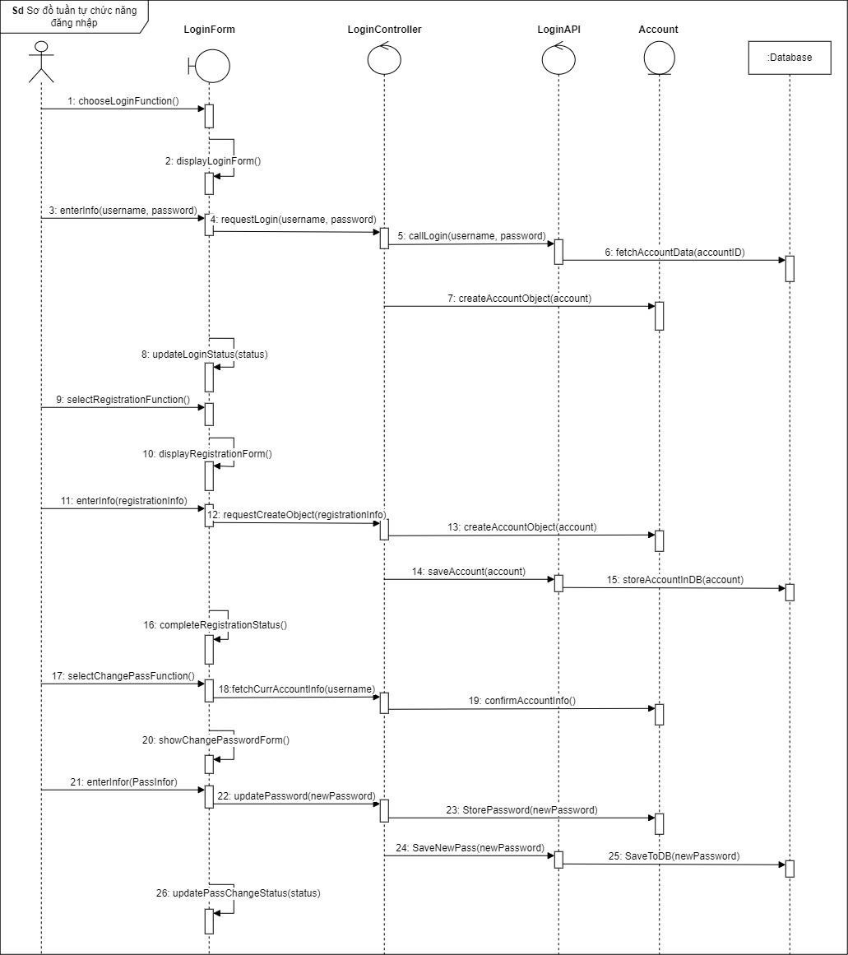
Hình 3.15. Tuần tự đăng nhập
Như thể hiện trong Hình 3.15, quá trình đăng nhập bắt đầu từ thao tác của người dùng trên giao diện. Yêu cầu được chuyển đến lớp API, sau đó tiếp tục đến lớp điều khiển để kiểm tra dữ liệu. Nếu thông tin hợp lệ, hệ thống truy vấn dữ liệu tài khoản và nhóm quyền trong cơ sở dữ liệu, xác định vai trò người dùng rồi trả kết quả về giao diện. Nếu thông tin không hợp lệ, hệ thống trả về thông báo lỗi tương ứng.
Từ góc độ thiết kế, chức năng đăng nhập là điểm nối đầu tiên giữa tầng giao diện, tầng nghiệp vụ và tầng dữ liệu. Vì vậy, luồng xử lý của chức năng này phải được thiết kế rõ ràng, chặt chẽ và có khả năng mở rộng sang các cơ chế như quên mật khẩu, thay đổi mật khẩu hoặc đăng nhập đa vai trò.

3.4.2. Chức năng quản lý sản phẩm
Quản lý sản phẩm là chức năng trung tâm của hệ thống vì mọi nghiệp vụ nhập kho, xuất kho, thống kê và bảo hành đều dựa trên dữ liệu sản phẩm. Chức năng này không chỉ quản lý các thông tin cơ bản như mã sản phẩm, tên sản phẩm và giá mà còn phải gắn với cấu hình, thuộc tính và danh sách IMEI của từng thiết bị.
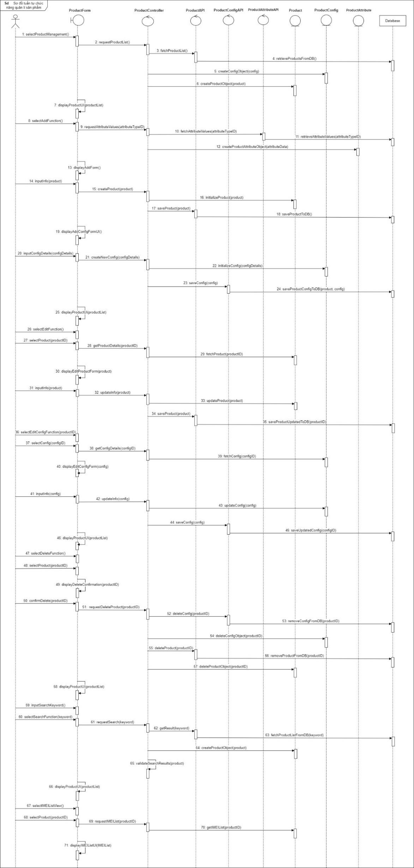
Hình 3.16. Tuần tự quản lý sản phẩm
Hình 3.16 cho thấy khi người dùng thao tác với chức năng quản lý sản phẩm, giao diện gửi yêu cầu đến API, sau đó dữ liệu được chuyển đến lớp điều khiển để xử lý. Tại đây, hệ thống kiểm tra tính hợp lệ của thông tin sản phẩm, đối chiếu danh mục và cấu hình liên quan, rồi thực hiện thao tác tạo mới, cập nhật, xóa hoặc tìm kiếm trong cơ sở dữ liệu. Sau cùng, kết quả được trả về giao diện để người dùng quan sát.
Chức năng quản lý sản phẩm có vai trò nền tảng vì chất lượng dữ liệu của module này ảnh hưởng trực tiếp đến độ chính xác của toàn bộ hệ thống. Nếu dữ liệu sản phẩm thiếu chuẩn hóa, các nghiệp vụ nhập xuất và thống kê sẽ bị sai lệch. Vì vậy, trong thiết kế, phần quản lý sản phẩm được tách rõ thành dữ liệu danh mục, dữ liệu cấu hình và dữ liệu định danh theo IMEI.

3.4.3. Chức năng nhập kho
Nhập kho là nghiệp vụ ghi nhận hàng hóa từ nhà cung cấp đi vào kho. Từ góc độ hệ thống, đây là thao tác làm tăng số lượng hàng hóa trong kho và bổ sung dữ liệu mới vào lịch sử giao dịch. Chức năng này phải bảo đảm rằng thông tin phiếu nhập được lưu trữ đầy đủ, có liên hệ với sản phẩm, nhà cung cấp và người thực hiện.
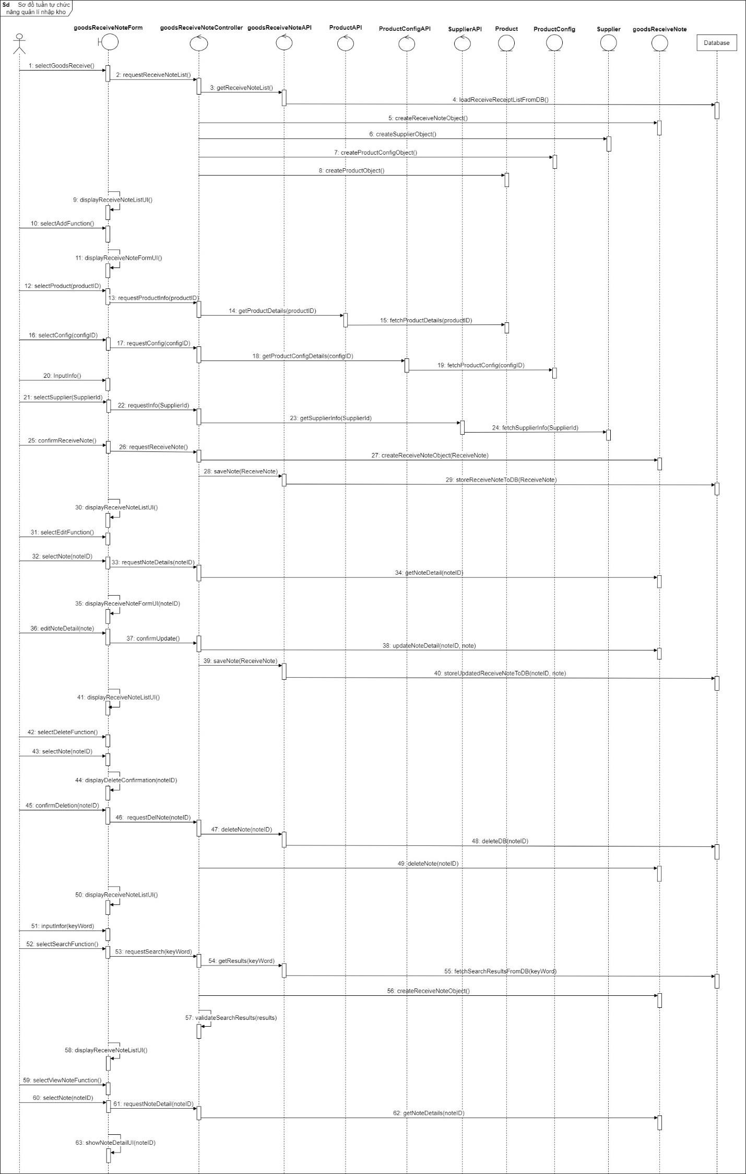
Hình 3.17. Tuần tự nhập kho
Theo Hình 3.17, quy trình xử lý nhập kho bắt đầu từ giao diện phiếu nhập, nơi người dùng khai báo thông tin liên quan đến đợt hàng mới. Yêu cầu sau đó được gửi đến lớp API và lớp điều khiển để xác thực, kiểm tra sự tồn tại của sản phẩm, cấu hình và nhà cung cấp. Nếu dữ liệu phù hợp, hệ thống tạo phiếu nhập và cập nhật dữ liệu kho tương ứng. Luồng này cho thấy chức năng nhập kho không chỉ là thao tác ghi nhận giao dịch mà còn tác động trực tiếp đến số lượng tồn kho của sản phẩm.
Trong quá trình thiết kế, chức năng nhập kho được xem là một điểm giao cắt giữa dữ liệu danh mục và dữ liệu giao dịch. Vì vậy, hệ thống phải bảo đảm rằng việc thêm mới phiếu nhập không tạo ra trạng thái dữ liệu không nhất quán giữa bảng giao dịch và bảng sản phẩm.

3.4.4. Chức năng xuất kho
Xuất kho là nghiệp vụ phản ánh việc hàng hóa được đưa ra khỏi kho để bán hoặc phục vụ giao dịch với khách hàng. Đây là chức năng liên quan trực tiếp đến doanh thu, lịch sử bán hàng và trạng thái thực tế của từng thiết bị trong kho.
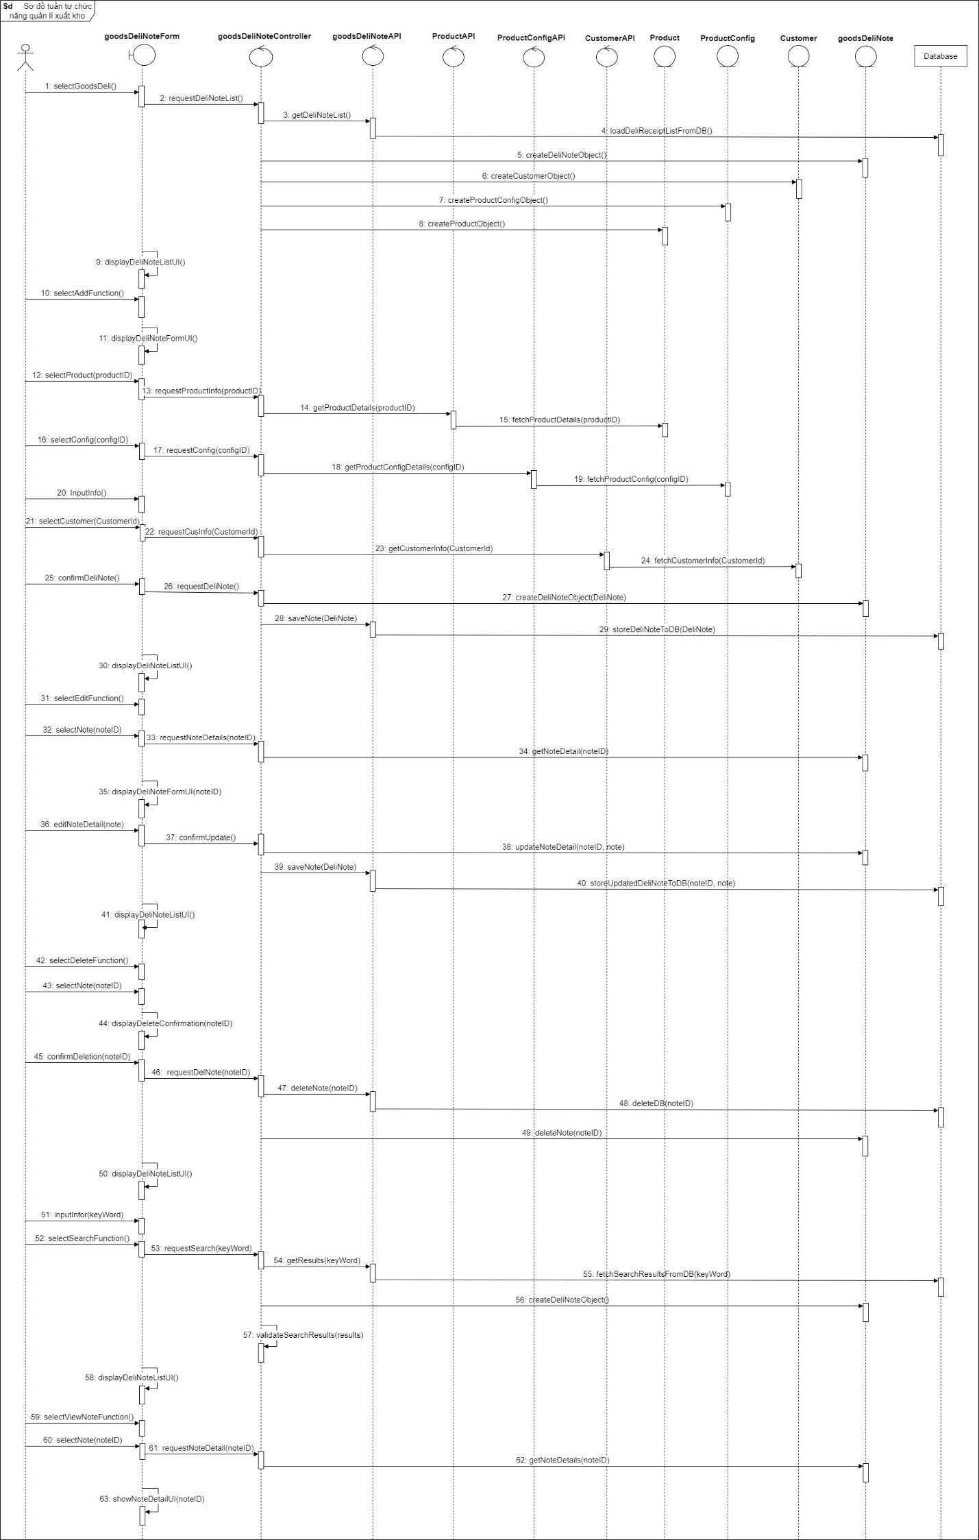
Hình 3.18. Tuần tự xuất kho
Như trong Hình 3.18, quy trình xuất kho bắt đầu khi người dùng lập phiếu xuất trên giao diện. Hệ thống nhận yêu cầu, kiểm tra dữ liệu sản phẩm, số lượng, khách hàng và trạng thái hàng tồn. Nếu điều kiện hợp lệ, phiếu xuất được tạo và dữ liệu tồn kho được cập nhật tương ứng. Đây là chức năng cần kiểm soát chặt vì mọi sai lệch trong thao tác xuất kho sẽ ảnh hưởng trực tiếp đến số lượng tồn, doanh thu và dịch vụ hậu mãi.
Điểm đáng chú ý trong thiết kế là dữ liệu xuất kho còn liên kết với dữ liệu khách hàng và bảo hành. Điều này giúp hệ thống không chỉ ghi nhận số lượng bán ra mà còn tạo nền tảng cho việc theo dõi lịch sử mua hàng, bảo hành và các yêu cầu đổi trả về sau.

3.4.5. Nhận xét chung về thiết kế chức năng
Qua các biểu đồ tuần tự tiêu biểu có thể thấy các chức năng trong hệ thống đều tuân theo cùng một nguyên tắc thiết kế: giao diện không truy cập trực tiếp cơ sở dữ liệu mà luôn thông qua API và lớp điều khiển. Điều này làm cho luồng xử lý được tổ chức nhất quán, dễ kiểm thử và dễ mở rộng khi cần bổ sung quy tắc nghiệp vụ mới.
Bảng 3.4. Mẫu luồng xử lý chung
Bước xử lý | Thành phần thực hiện | Ý nghĩa
Tiếp nhận thao tác | Giao diện người dùng | Thu thập dữ liệu đầu vào và kích hoạt yêu cầu
Chuyển yêu cầu | API | Định tuyến thao tác đến nghiệp vụ phù hợp
Kiểm tra và xử lý | Control | Xác thực dữ liệu, áp dụng quy tắc nghiệp vụ
Truy xuất hoặc cập nhật | Database/Entity | Đọc và ghi dữ liệu
Trả kết quả | API và giao diện | Hiển thị trạng thái thành công, lỗi hoặc dữ liệu cần xem
Thiết kế này giúp hệ thống giữ được tính mạch lạc cả ở mức lập trình lẫn ở mức tổ chức tài liệu. Khi đối chiếu các chức năng với kiến trúc tổng thể, có thể thấy mọi module đều được xây dựng theo cùng một tư duy thiết kế, điều này rất thuận lợi cho việc phát triển tiếp theo.

3.5. Thiết kế biểu đồ lớp tổng quát
Biểu đồ lớp tổng quát là công cụ mô tả cấu trúc tĩnh của hệ thống. Khác với biểu đồ tuần tự tập trung vào trình tự xử lý, biểu đồ lớp cho thấy các đối tượng nghiệp vụ chính, thuộc tính của chúng và quan hệ giữa các đối tượng này trong toàn hệ thống.
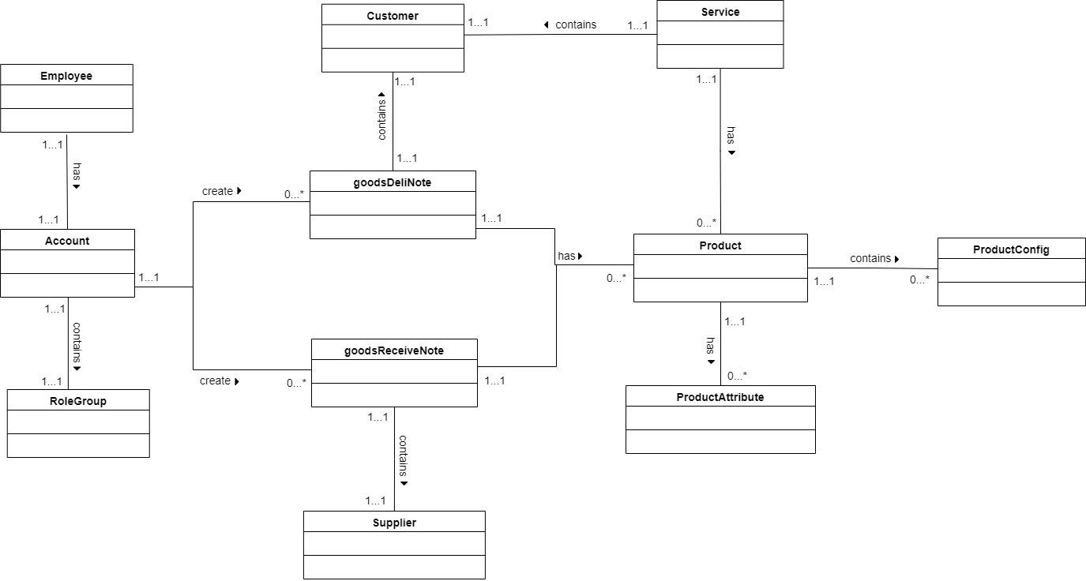
Hình 3.19. Biểu đồ lớp tổng quát
Theo mô tả từ báo cáo gốc và như thể hiện trong Hình 3.19, hệ thống được tổ chức quanh một số nhóm lớp chính:
- Nhóm lớp người dùng và phân quyền: gồm Account, Employee, RoleGroup, Permission hoặc các lớp tương đương mô tả tài khoản, nhân viên và quyền hạn.
- Nhóm lớp sản phẩm: gồm Product, ProductConfig, ProductAttribute, Status và các lớp danh mục liên quan.
- Nhóm lớp giao dịch kho: gồm GoodsReceiveNote, GoodsDeliNote và các thực thể đại diện cho các giao dịch nhập, xuất.
- Nhóm lớp đối tác: gồm Customer, Supplier.
- Nhóm lớp dịch vụ: gồm Service, ReturnNote hoặc các lớp tương đương mô tả đổi trả và bảo hành.
Bảng 3.5. Nhóm lớp chính
Nhóm lớp | Thành phần tiêu biểu | Vai trò
Người dùng và phân quyền | Account, Employee, RoleGroup | Xác thực người dùng, gắn vai trò và giới hạn quyền thao tác
Danh mục sản phẩm | Product, ProductConfig, ProductAttribute | Quản lý dữ liệu nền của hàng hóa
Giao dịch kho | GoodsReceiveNote, GoodsDeliNote | Ghi nhận luồng nhập và xuất hàng
Đối tác | Customer, Supplier | Quản lý thông tin khách hàng và nhà cung cấp
Dịch vụ | Service, ReturnNote | Ghi nhận đổi trả, bảo hành và giao dịch sau bán
Biểu đồ lớp cho thấy hệ thống không được tổ chức như một tập các chức năng rời rạc mà là một tập các đối tượng có quan hệ với nhau. Ví dụ, mỗi nhân viên có thể gắn với một tài khoản để đăng nhập; mỗi sản phẩm thuộc về một cấu hình và có liên hệ với nhà cung cấp; các phiếu nhập và phiếu xuất liên kết trực tiếp đến sản phẩm; giao dịch dịch vụ liên quan đến khách hàng và sản phẩm đã bán. Cấu trúc này phản ánh tương đối đầy đủ bản chất của bài toán quản lý kho hàng điện thoại.
Từ góc độ thiết kế, việc xây dựng biểu đồ lớp trước khi triển khai giúp hệ thống tránh được tình trạng trùng lặp dữ liệu, chồng chéo trách nhiệm giữa các module và thiếu nhất quán trong quá trình phát triển.

3.6. Thiết kế cơ sở dữ liệu

3.6.1. Nguyên tắc thiết kế
Cơ sở dữ liệu của hệ thống được xây dựng theo mô hình quan hệ, phù hợp với đặc thù của bài toán có nhiều nhóm dữ liệu gắn kết chặt chẽ. Việc thiết kế cơ sở dữ liệu tuân theo một số nguyên tắc cơ bản:
- Dữ liệu danh mục được tách khỏi dữ liệu giao dịch để tránh lặp và thuận lợi cho bảo trì.
- Thông tin người dùng và phân quyền được tách thành nhóm bảng riêng nhằm tăng tính an toàn và rõ ràng.
- Dữ liệu sản phẩm được thiết kế đủ chi tiết để quản lý theo cấu hình và mã IMEI.
- Các giao dịch nhập, xuất, đổi trả được lưu độc lập nhưng có ràng buộc đến các đối tượng liên quan để truy vết dễ dàng.
Nhờ cách tổ chức đó, cơ sở dữ liệu có thể phục vụ đồng thời các thao tác CRUD, truy vết lịch sử giao dịch và tổng hợp báo cáo thống kê.
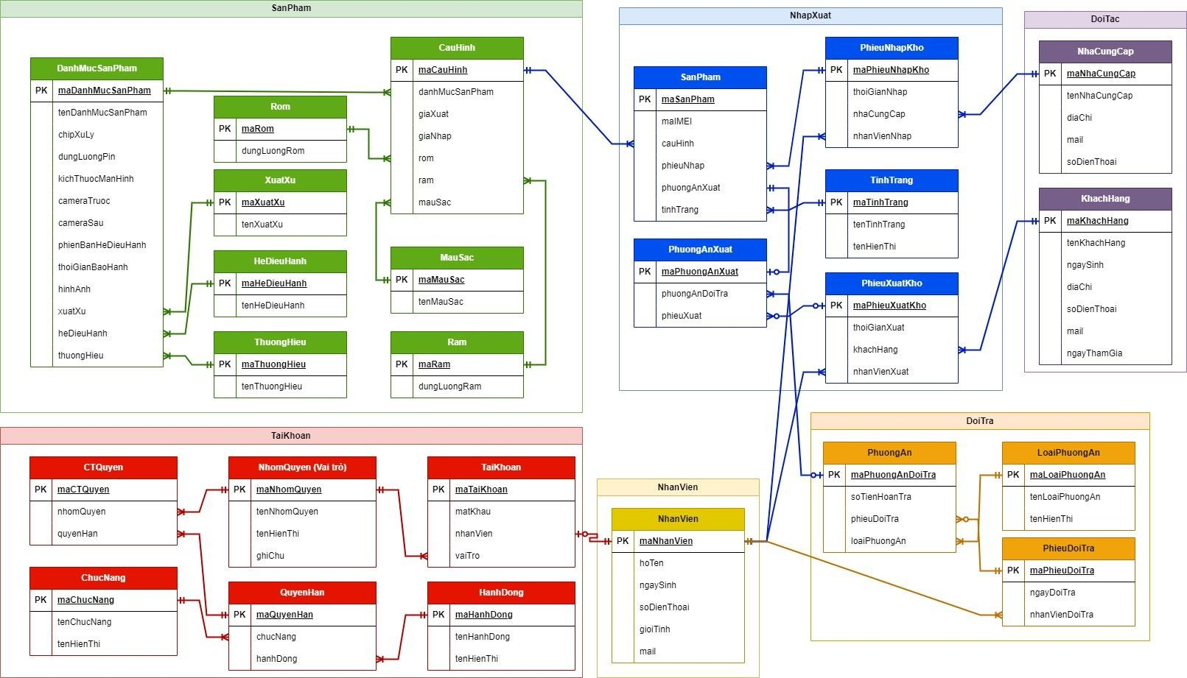
Hình 3.20. Lược đồ cơ sở dữ liệu
Hình 3.20 cho thấy lược đồ cơ sở dữ liệu của hệ thống bao gồm nhiều nhóm bảng liên kết với nhau qua khóa chính và khóa ngoại. Các bảng không tồn tại độc lập mà được tổ chức theo đúng mối quan hệ nghiệp vụ của hệ thống, từ dữ liệu sản phẩm đến dữ liệu giao dịch và dữ liệu người dùng.

3.6.2. Các nhóm bảng dữ liệu chính
Theo báo cáo gốc, hệ thống sử dụng các bảng dữ liệu chính như DanhMucSanPham, XuatXu, ThuongHieu, HeDieuHanh, CauHinh, Rom, Ram, MauSac, PhieuNhapKho, PhuongAnXuat, SanPham, TinhTrang, PhieuXuat, PhuongAn, PhieuDoiTra, LoaiPhuongAn, QuyenHan, TaiKhoan, NhomQuyen, CTQuyen, DanhMucChucNang, HanhDong, NhanVien, NhaCungCap, KhachHang.
Để thuận tiện cho việc phân tích, các bảng có thể được gom thành các nhóm như trong Bảng 3.6.
Bảng 3.6: Phân nhóm các bảng dữ liệu trong hệ thống
Nhóm dữ liệu | Các bảng tiêu biểu | Vai trò
Danh mục sản phẩm | DanhMucSanPham, CauHinh, ThuongHieu, XuatXu, HeDieuHanh, Ram, Rom, MauSac | Chuẩn hóa dữ liệu mô tả sản phẩm
Hàng hóa và trạng thái | SanPham, TinhTrang | Theo dõi từng sản phẩm và tình trạng hiện tại
Giao dịch kho | PhieuNhapKho, PhieuXuat, PhuongAnXuat | Ghi nhận nhập hàng, xuất hàng và các phương án xử lý
Dịch vụ sau bán hàng | PhieuDoiTra, PhuongAn, LoaiPhuongAn | Ghi nhận đổi trả, bảo hành và tình huống dịch vụ
Người dùng và phân quyền | TaiKhoan, NhomQuyen, QuyenHan, CTQuyen, DanhMucChucNang, HanhDong, NhanVien | Xác thực, quản lý nhân sự và quyền truy cập
Đối tác | NhaCungCap, KhachHang | Quản lý dữ liệu liên quan đến mua vào và bán ra

3.6.3. Mô tả các bảng quan trọng
Trong số các bảng nêu trên, có một số bảng giữ vai trò trung tâm và ảnh hưởng trực tiếp đến phần lớn các nghiệp vụ của hệ thống. Bảng 3.7 tổng hợp những bảng quan trọng nhất.
Bảng 3.7: Mô tả chi tiết các bảng dữ liệu quan trọng
Bảng | Ý nghĩa chính | Dữ liệu đặc trưng
DanhMucSanPham | Lưu danh mục sản phẩm | Mã danh mục, tên sản phẩm, mô tả chung
CauHinh | Mô tả cấu hình chi tiết của sản phẩm | RAM, ROM, hệ điều hành, màu sắc, thương hiệu
SanPham | Lưu thông tin giao dịch và tình trạng sản phẩm | Mã sản phẩm, IMEI, cấu hình, trạng thái
PhieuNhapKho | Lưu thông tin nhập hàng | Mã phiếu nhập, nhà cung cấp, ngày nhập, người thực hiện
PhieuXuat | Lưu thông tin xuất hàng | Mã phiếu xuất, khách hàng, ngày xuất, tổng giá trị
PhieuDoiTra | Lưu giao dịch đổi trả hoặc bảo hành | Khách hàng, sản phẩm, lý do, trạng thái xử lý
TaiKhoan | Lưu tài khoản đăng nhập | Tên đăng nhập, mật khẩu, nhóm quyền, trạng thái
NhomQuyen | Lưu nhóm quyền | Tên nhóm, mô tả, phạm vi thao tác
NhaCungCap | Lưu dữ liệu nhà cung cấp | Tên, địa chỉ, thông tin liên hệ
KhachHang | Lưu dữ liệu khách hàng | Tên, số điện thoại, địa chỉ, lịch sử giao dịch
Từ các bảng quan trọng này có thể thấy cơ sở dữ liệu của hệ thống không chỉ phục vụ lưu trữ mà còn hỗ trợ trực tiếp cho việc truy vết và tổng hợp thông tin. Chẳng hạn, dữ liệu trong bảng SanPham liên kết với dữ liệu giao dịch kho để xác định trạng thái hiện tại của hàng hóa. Tương tự, dữ liệu trong bảng PhieuXuat liên kết với KhachHang và PhieuDoiTra để phục vụ bán hàng và chăm sóc sau bán hàng.

3.6.4. Quan hệ giữa các nhóm dữ liệu
Thiết kế cơ sở dữ liệu cho thấy một số quan hệ nghiệp vụ quan trọng:
- Quan hệ giữa nhân viên, tài khoản và nhóm quyền: mỗi nhân viên có thể gắn với một tài khoản, và mỗi tài khoản thuộc về một nhóm quyền cụ thể.
- Quan hệ giữa sản phẩm và cấu hình: một sản phẩm được mô tả bởi một cấu hình, còn cấu hình lại được tạo nên từ nhiều thuộc tính.
- Quan hệ giữa giao dịch kho và sản phẩm: phiếu nhập và phiếu xuất liên kết đến sản phẩm để phản ánh biến động tồn kho.
- Quan hệ giữa khách hàng, giao dịch xuất kho và dịch vụ: khách hàng gắn với giao dịch mua hàng và có thể phát sinh đổi trả hoặc bảo hành đối với sản phẩm đã mua.
Chính những quan hệ này tạo ra khả năng truy vết dữ liệu xuyên suốt, ví dụ từ một khách hàng có thể lần ra sản phẩm đã mua, từ sản phẩm có thể lần ra phiếu nhập hoặc nhà cung cấp, hoặc từ một giao dịch dịch vụ có thể kiểm tra lại tình trạng thiết bị và lịch sử xuất kho trước đó.

3.7. Thiết kế API

3.7.1. Vai trò của tầng API
Trong hệ thống quản lý kho hàng điện thoại, API là lớp trung gian giữa giao diện người dùng và phần xử lý nghiệp vụ. Tầng API giúp tách biệt phần hiển thị với phần thao tác dữ liệu, từ đó làm cho hệ thống dễ phát triển theo module hơn. Mỗi yêu cầu từ giao diện đều được gửi đến các endpoint tương ứng, sau đó server xử lý và trả về kết quả ở định dạng có thể dùng lại trên nhiều màn hình khác nhau.

3.7.2. Tổ chức thư mục API
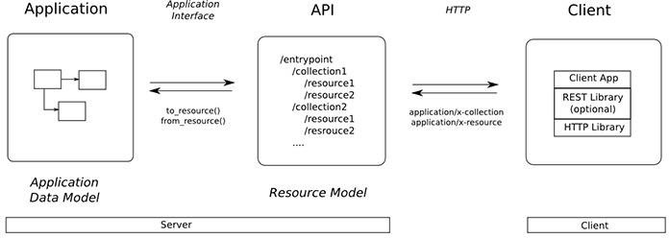
Hình 3.21. Cấu trúc thư mục API
Hình 3.21 cho thấy cấu trúc thư mục API được tổ chức theo hướng phân chia theo chức năng. Cách tổ chức này phù hợp với hệ thống có nhiều nghiệp vụ vì mỗi nhóm endpoint có thể được phát triển và bảo trì độc lập. Khi số lượng chức năng tăng lên, việc tách thư mục theo module giúp giảm độ phức tạp và tránh nhầm lẫn trong quá trình sửa đổi mã nguồn.

3.7.3. Nguyên tắc thiết kế API
Theo báo cáo gốc, hệ thống sử dụng các phương thức HTTP cơ bản gồm GET, POST, PUT và DELETE, tương ứng với bốn nhóm thao tác chính là đọc, tạo mới, cập nhật và xóa dữ liệu. Đây là cách thiết kế phù hợp với một hệ thống quản lý nhiều dữ liệu nghiệp vụ và có nhiều màn hình thao tác dạng biểu mẫu.
Việc thiết kế API theo hướng REST mang lại nhiều lợi ích:
- Cấu trúc endpoint rõ ràng, dễ hiểu và dễ bảo trì.
- Mỗi module chức năng có thể ánh xạ trực tiếp đến một nhóm API.
- Giao diện web có thể tái sử dụng các API theo cùng một chuẩn dữ liệu.
- Thuận tiện cho kiểm thử và mở rộng về sau.
Bảng 3.8. Nhóm API chính
Nhóm API | Chức năng | Phương thức sử dụng chủ yếu
API xác thực | Đăng nhập, xác minh người dùng, quản lý phiên làm việc | POST, GET
API tài khoản và phân quyền | Tạo, sửa, xóa tài khoản; quản lý nhóm quyền | GET, POST, PUT, DELETE
API nhân viên | Quản lý dữ liệu nhân sự | GET, POST, PUT, DELETE
API sản phẩm | Quản lý sản phẩm, cấu hình, thuộc tính, IMEI | GET, POST, PUT, DELETE
API nhập kho | Tạo và tra cứu phiếu nhập | GET, POST, PUT, DELETE
API xuất kho | Tạo và tra cứu phiếu xuất | GET, POST, PUT, DELETE
API đối tác | Quản lý nhà cung cấp và khách hàng | GET, POST, PUT, DELETE
API dịch vụ | Quản lý đổi trả, bảo hành | GET, POST, PUT, DELETE
API thống kê | Tổng hợp báo cáo tồn kho, doanh thu, đối tác | GET

3.7.4. Nhận xét về thiết kế API
Thiết kế API của hệ thống cho thấy định hướng phát triển khá rõ ràng: mọi thao tác từ giao diện đều đi qua một lớp truy cập thống nhất, từ đó tách biệt dữ liệu, nghiệp vụ và hiển thị. Cách tổ chức này đặc biệt phù hợp khi hệ thống cần mở rộng thêm chức năng trong tương lai, ví dụ thêm báo cáo mới, tích hợp dịch vụ ngoài hoặc triển khai thêm giao diện khác nhưng vẫn dùng chung tầng xử lý nghiệp vụ.

3.8. Tổ chức mã nguồn và mô hình triển khai

3.8.1. Tổ chức mã nguồn
Theo cấu trúc trình bày trong báo cáo gốc, mã nguồn của hệ thống được chia thành ba phần chính: server, web client và database. Đây là cách tổ chức hợp lý vì mỗi phần đại diện cho một tầng triển khai tương đối độc lập.

Bảng 3.9. Thành phần mã nguồn
Thành phần mã nguồn | Vai trò | Nội dung xử lý chính
Server | Tầng xử lý nghiệp vụ | API, xác thực, phân quyền, logic nhập xuất, truy vấn dữ liệu
Web Client | Tầng giao diện | Màn hình chức năng, biểu mẫu nhập liệu, bảng dữ liệu, thống kê
Database | Tầng dữ liệu | Lược đồ cơ sở dữ liệu, bảng, ràng buộc và dữ liệu nền
Việc tách ba phần mã nguồn này mang lại nhiều ưu điểm. Trước hết, khi cần thay đổi giao diện, nhóm phát triển có thể tác động chủ yếu lên phần web client mà không ảnh hưởng trực tiếp đến tầng dữ liệu. Tương tự, khi muốn tối ưu truy vấn hoặc thay đổi cấu trúc bảng, việc xử lý sẽ tập trung ở phần database và server. Cách tách lớp như vậy giúp dự án có khả năng bảo trì tốt hơn khi quy mô chức năng tăng lên.

3.8.2. Mô hình triển khai
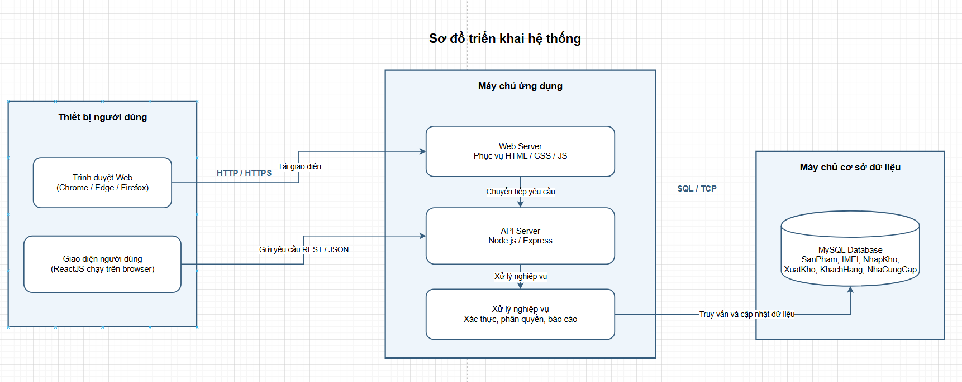
Hình 3.22. Sơ đồ triển khai
Hình 3.22 mô tả cách hệ thống được triển khai trong môi trường web. Người dùng truy cập ứng dụng thông qua trình duyệt, gửi yêu cầu đến web server hoặc API server, sau đó máy chủ truy vấn cơ sở dữ liệu và trả kết quả về giao diện. Mô hình triển khai này tương thích trực tiếp với kiến trúc tổng thể đã phân tích ở mục 3.1, nhưng được nhìn ở góc độ vận hành.
Trong cách triển khai này, phía client và phía server có thể được cập nhật độc lập ở mức tương đối. Khi giao diện thay đổi, phần backend và cơ sở dữ liệu vẫn có thể được giữ nguyên nếu các endpoint không thay đổi. Ngược lại, khi cần tối ưu truy vấn hoặc bổ sung nghiệp vụ mới, nhóm phát triển có thể mở rộng phần server mà không phải viết lại toàn bộ giao diện. Đây là một lợi thế quan trọng trong các dự án phát triển theo hướng module.

3.8.3. Đánh giá về khả năng mở rộng và bảo trì
Từ kiến trúc, API, biểu đồ lớp và cơ sở dữ liệu đã trình bày có thể nhận thấy hệ thống được thiết kế theo hướng tương đối thuận lợi cho bảo trì. Dữ liệu được tách nhóm rõ ràng, các nghiệp vụ được xử lý thông qua API, còn giao diện đóng vai trò sử dụng dữ liệu chứ không gắn chặt với tầng lưu trữ. Cách tổ chức này giúp giảm mức độ phụ thuộc lẫn nhau giữa các thành phần.
Ngoài ra, việc chia hệ thống thành các nhóm module như sản phẩm, nhập kho, xuất kho, đối tác, dịch vụ và thống kê tạo điều kiện thuận lợi cho việc mở rộng chức năng về sau. Khi cần bổ sung các tính năng như xuất PDF, thêm nhiều mức quyền hoặc tích hợp với hệ thống bán hàng khác, nhóm phát triển có thể dựa trên khung kiến trúc đã có thay vì phải xây dựng lại từ đầu.

3.9. Kết luận chương
Chương 3 đã trình bày chi tiết cách hệ thống quản lý kho hàng điện thoại được phân tích, thiết kế và tổ chức ở mức kỹ thuật. Bắt đầu từ kiến trúc tổng thể client-server, chương đã làm rõ vai trò của từng thành phần, mô hình phân tích tổng quát, các hệ thống con chính, thiết kế một số chức năng tiêu biểu, biểu đồ lớp tổng quát, cơ sở dữ liệu, API và cách tổ chức mã nguồn.
Các nội dung này cho thấy hệ thống không được xây dựng theo hướng ghép nối các màn hình rời rạc mà được phát triển như một hệ thống thông tin có cấu trúc, có cơ sở dữ liệu thống nhất, có lớp xử lý nghiệp vụ rõ ràng và có khả năng mở rộng. Đây là nền tảng để đánh giá chất lượng triển khai và kết quả thực nghiệm của hệ thống trong chương tiếp theo.

CHƯƠNG 4. KẾT QUẢ THỰC NGHIỆM VÀ ĐÁNH GIÁ
Sau khi hoàn thiện quá trình phân tích, thiết kế và triển khai hệ thống, bước tiếp theo là đánh giá mức độ đáp ứng của phần mềm trong môi trường sử dụng thực tế. Chương này trình bày kết quả triển khai hệ thống quản lý kho hàng điện thoại thông qua ba góc nhìn chính: môi trường thực nghiệm, kết quả hoàn thiện các chức năng và mức độ đáp ứng nghiệp vụ khi chạy thử trên giao diện. Bên cạnh đó, chương cũng đánh giá thẳng thắn những hạn chế còn tồn tại để làm rõ giá trị thực tế của đề tài và định hướng các bước hoàn thiện tiếp theo.

4.1. Môi trường thực nghiệm
Việc đánh giá hệ thống được thực hiện trong môi trường ứng dụng web với ba thành phần chính gồm giao diện người dùng, máy chủ ứng dụng và cơ sở dữ liệu. Hệ thống được triển khai theo mô hình client-server, trong đó người dùng thao tác trên giao diện web, các yêu cầu được gửi đến máy chủ ứng dụng để xử lý, sau đó truy xuất dữ liệu từ cơ sở dữ liệu và trả kết quả về cho giao diện.
Trong phạm vi đồ án, mục tiêu chính của thực nghiệm là xác minh các nhóm chức năng trọng tâm của hệ thống như quản lý sản phẩm, nhập kho, xuất kho, quản lý đối tác, dịch vụ và thống kê. Việc đánh giá không tập trung vào đo benchmark hiệu năng ở quy mô lớn mà ưu tiên kiểm tra tính đúng đắn của luồng nghiệp vụ, khả năng thao tác trên giao diện và mức độ nhất quán của dữ liệu khi thực hiện các tác vụ thực tế.
Bảng 4.1. Môi trường thực nghiệm
Hạng mục | Cấu hình hoặc công nghệ sử dụng | Vai trò
Giao diện người dùng | Ứng dụng web xây dựng bằng ReactJS | Tiếp nhận thao tác và hiển thị kết quả cho người dùng
Máy chủ ứng dụng | Node.js | Xử lý nghiệp vụ, xác thực và cung cấp API
Cơ sở dữ liệu | MySQL | Lưu trữ dữ liệu sản phẩm, giao dịch, đối tác và tài khoản
Cơ chế giao tiếp | REST API qua HTTP/HTTPS | Kết nối giữa client và server
Môi trường truy cập | Trình duyệt web trên máy tính cá nhân | Hỗ trợ thao tác nhập liệu, tìm kiếm và thống kê
Từ môi trường trên có thể thấy hệ thống được tổ chức theo cấu hình phù hợp với bài toán quản lý kho hàng điện thoại ở quy mô ứng dụng web nội bộ. Cách triển khai này tạo điều kiện cho việc kiểm thử toàn bộ chuỗi thao tác từ giao diện đến tầng dữ liệu, qua đó đánh giá được tính đúng đắn của sản phẩm ở mức chức năng.

4.2. Kết quả xây dựng hệ thống
Kết quả từ báo cáo gốc cho thấy hệ thống đã hoàn thiện được phần lớn các nhóm chức năng cốt lõi, đặc biệt là các chức năng liên quan đến dữ liệu nền và dữ liệu giao dịch chính. Những nhóm chức năng như quản lý sản phẩm, quản lý thuộc tính sản phẩm, quản lý đối tác, quản lý nhân viên, quản lý nhóm quyền, quản lý tài khoản người dùng, quản lý nhập xuất và thống kê đã được xây dựng ở mức có thể thao tác trên giao diện và hỗ trợ xử lý các nghiệp vụ chính.
Bảng 4.2. Mức độ hoàn thiện chức năng
Nhóm chức năng | Mức độ hoàn thiện | Nhận xét
Quản lý sản phẩm | Hoàn thiện tốt | Hỗ trợ thêm, sửa, xóa, xem, tìm kiếm và theo dõi sản phẩm
Quản lý thuộc tính sản phẩm | Hoàn thiện tốt | Hỗ trợ quản lý các thuộc tính như thương hiệu, xuất xứ, RAM, ROM, màu sắc
Quản lý đối tác | Hoàn thiện tốt | Hỗ trợ quản lý nhà cung cấp và khách hàng
Quản lý nhân viên | Hoàn thiện tốt | Hỗ trợ cập nhật, tìm kiếm và quản lý thông tin nhân viên
Quản lý nhóm quyền | Hoàn thiện tốt | Hỗ trợ phân quyền và quản lý nhóm quyền
Quản lý tài khoản | Hoàn thiện tốt | Hỗ trợ tạo, sửa, xóa và tìm kiếm tài khoản
Quản lý nhập kho | Hoàn thiện cơ bản | Đã có giao diện và xử lý chính, một số thao tác nâng cao cần tiếp tục rà soát
Quản lý xuất kho | Hoàn thiện cơ bản | Đã có giao diện và xử lý chính, một số luồng phụ cần hoàn thiện thêm
Quản lý dịch vụ | Hoàn thiện một phần | Đã có giao diện và luồng cơ bản, cần hoàn thiện sâu hơn về xử lý nghiệp vụ
Thống kê, báo cáo | Hoàn thiện tốt | Hỗ trợ xem thống kê tổng quan, doanh thu, tồn kho và xuất báo cáo
Tổng thể có thể nhận thấy hệ thống đã hình thành được một bộ khung quản lý tương đối đầy đủ, bao quát hầu hết các nghiệp vụ quan trọng trong kho hàng điện thoại. Phần mạnh nhất của hệ thống nằm ở nhóm chức năng quản lý dữ liệu nền và thống kê. Trong khi đó, các nhóm nghiệp vụ có nhiều ngoại lệ như dịch vụ sau bán hàng hoặc một số luồng phụ của nhập xuất vẫn cần thêm thời gian hoàn thiện.

4.3. Minh họa các chức năng chính qua giao diện
Để đánh giá trực quan kết quả triển khai, báo cáo sử dụng các ảnh chụp giao diện của hệ thống. Các hình dưới đây không chỉ có vai trò minh họa mà còn cho thấy mức độ hiện thực hóa của từng nhóm chức năng trên giao diện người dùng.

4.3.1. Chức năng đăng nhập và kiểm soát truy cập
Chức năng đăng nhập là điểm khởi đầu của toàn bộ hệ thống. Giao diện đăng nhập cho phép người dùng nhập thông tin xác thực để truy cập vào hệ thống tương ứng với vai trò của mình. Việc xây dựng thành công giao diện này cho thấy hệ thống đã hình thành được cơ chế khởi tạo phiên làm việc và kiểm soát truy cập ở mức cơ bản.
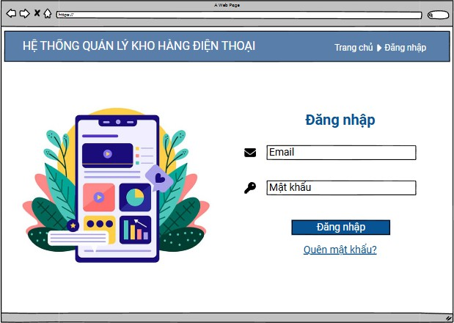
Hình 4.1. Đăng nhập
Từ Hình 4.1 có thể thấy giao diện đăng nhập được tổ chức theo hướng trực quan, tập trung vào các trường dữ liệu cần thiết. Đây là màn hình có ý nghĩa quan trọng vì nó quyết định trải nghiệm đầu tiên của người dùng khi làm việc với hệ thống.

4.3.2. Nhóm chức năng phân quyền và tài khoản
Hệ thống hỗ trợ quản lý nhóm quyền và tài khoản người dùng, giúp phân tách rõ trách nhiệm và phạm vi thao tác của từng nhóm người dùng trong kho hàng. Kết quả triển khai thể hiện qua giao diện quản lý nhóm quyền và quản lý tài khoản như sau.
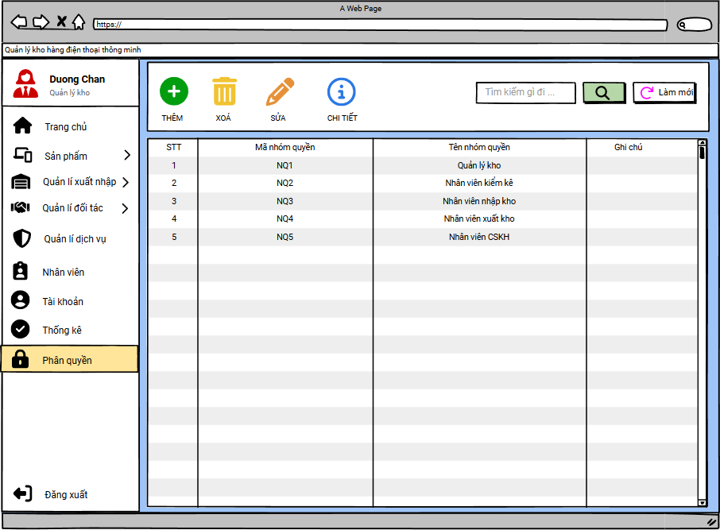
Hình 4.2. Quản lý nhóm quyền
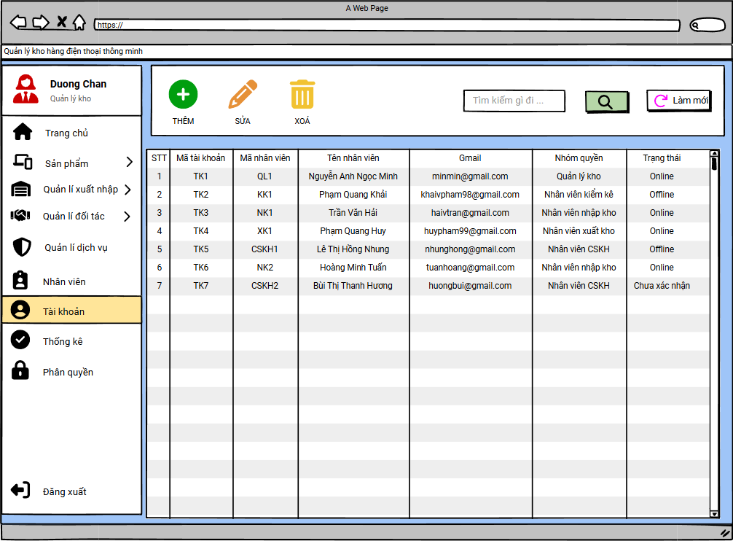
Hình 4.3. Quản lý tài khoản
Hai giao diện trên cho thấy hệ thống đã hỗ trợ một lớp quản trị nội bộ cần thiết cho ứng dụng quản lý kho. Việc có thể quản lý nhóm quyền và tài khoản ngay trên giao diện giúp hệ thống dễ mở rộng khi số lượng người dùng tăng lên hoặc khi cần điều chỉnh vai trò sử dụng.

4.3.3. Nhóm chức năng quản lý sản phẩm và IMEI
Đây là nhóm chức năng có vai trò trung tâm trong toàn bộ hệ thống. Giao diện quản lý sản phẩm giúp người dùng kiểm soát danh mục hàng hóa, trong khi giao diện danh sách IMEI cho phép truy vết từng thiết bị cụ thể.
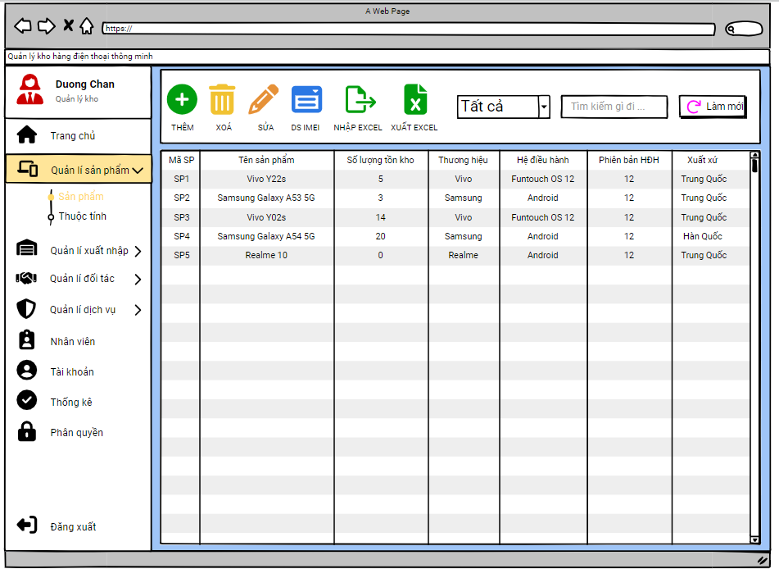
Hình 4.4. Quản lý sản phẩm
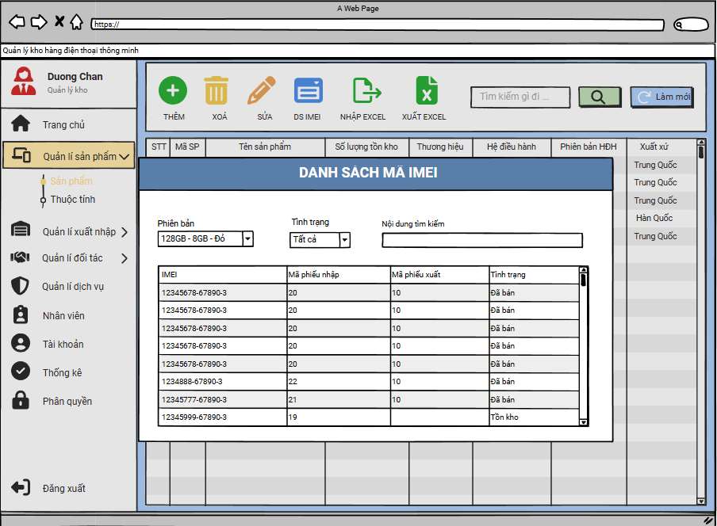
Hình 4.5. Danh sách IMEI
Hình 4.4 cho thấy dữ liệu sản phẩm được trình bày dưới dạng bảng quản lý, phù hợp với thao tác tra cứu và cập nhật. Hình 4.5 minh họa khả năng theo dõi danh sách IMEI, đây là một đặc điểm rất quan trọng đối với bài toán quản lý kho hàng điện thoại vì nó hỗ trợ kiểm kê, bảo hành và truy xuất nguồn gốc thiết bị.

4.3.4. Nhóm chức năng nhập kho
Nghiệp vụ nhập kho được minh họa thông qua giao diện quản lý phiếu nhập và màn hình xem thông tin phiếu nhập. Đây là bằng chứng cho thấy hệ thống đã hỗ trợ được luồng đầu vào của hàng hóa trong kho.
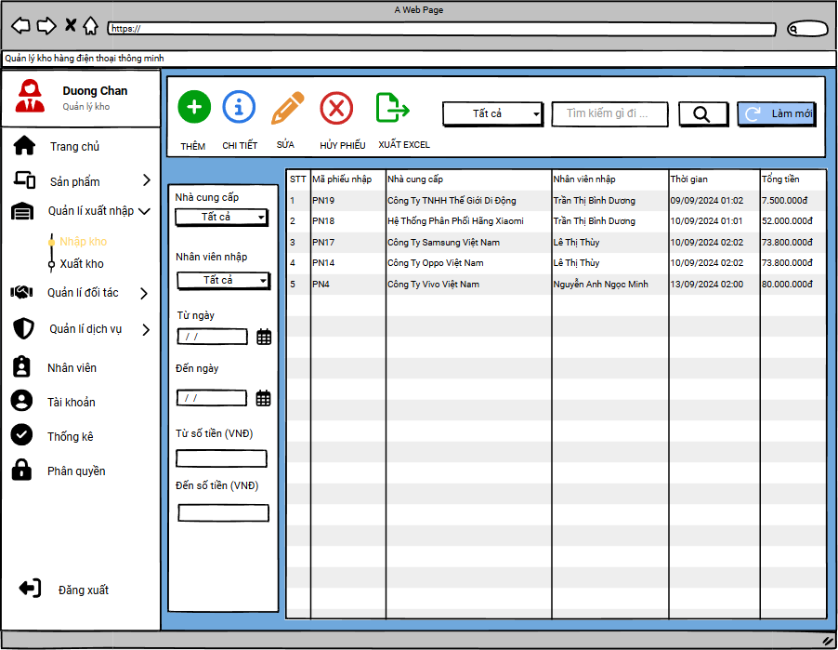
Hình 4.6. Quản lý nhập hàng

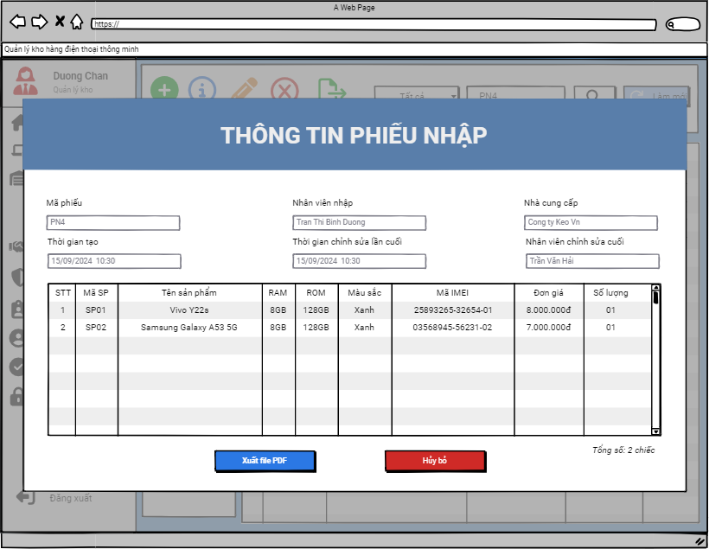
Hình 4.7. Chi tiết phiếu nhập
Kết quả ở nhóm chức năng này cho thấy hệ thống đã có khả năng lưu trữ và hiển thị dữ liệu phiếu nhập tương đối đầy đủ. Người dùng có thể theo dõi thông tin lô hàng, sản phẩm và các dữ liệu liên quan đến nhập kho. Đây là cơ sở để bảo đảm dữ liệu tồn kho được cập nhật chính xác.

4.3.5. Nhóm chức năng xuất kho
Xuất kho là nghiệp vụ gắn trực tiếp với hoạt động bán hàng. Giao diện xuất kho cho thấy hệ thống đã hỗ trợ thao tác lập phiếu xuất và quản lý dữ liệu xuất hàng ở mức giao diện.
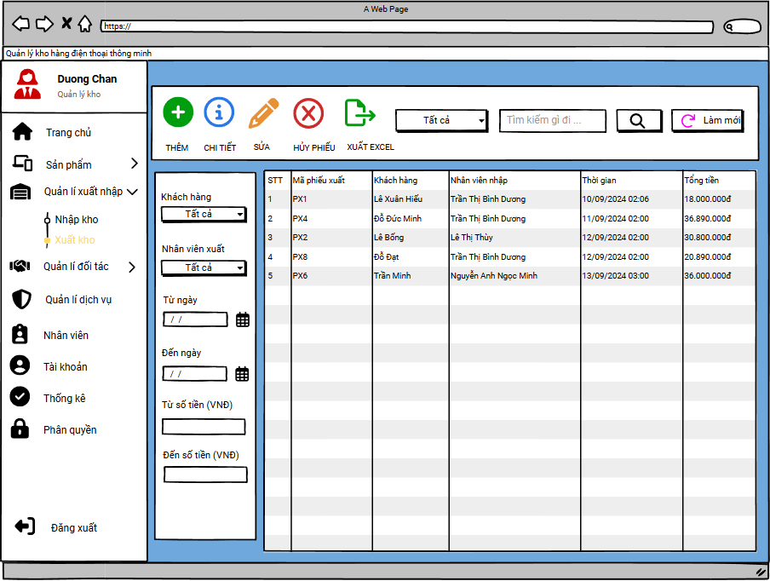
Hình 4.8. Quản lý phiếu xuất
Từ giao diện trên có thể thấy hệ thống đã bước đầu xử lý được quy trình đầu ra của hàng hóa, tạo điều kiện liên kết dữ liệu tồn kho với doanh thu và dữ liệu khách hàng. Đây là một nhóm chức năng quan trọng vì nó là cầu nối trực tiếp giữa quản lý kho và hoạt động kinh doanh.

4.3.6. Nhóm chức năng quản lý đối tác
Thông tin đối tác trong hệ thống bao gồm nhà cung cấp và khách hàng. Hai nhóm dữ liệu này hỗ trợ trực tiếp cho nhập hàng, xuất hàng và chăm sóc sau bán hàng.
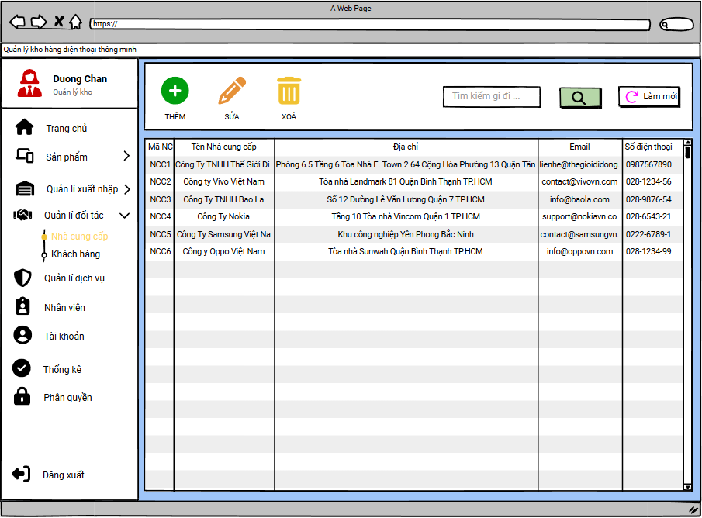
Hình 4.9. Quản lý nhà cung cấp
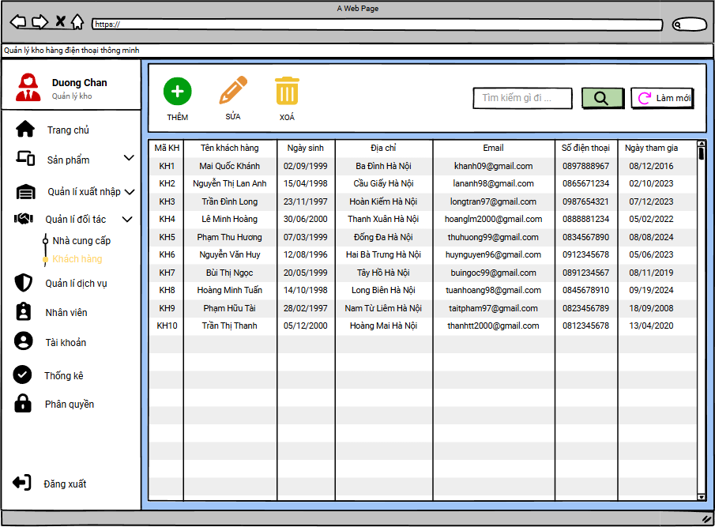
Hình 4.10. Quản lý khách hàng
Việc xây dựng được hai giao diện này cho thấy dữ liệu đầu vào và đầu ra của kho không được quản lý tách rời mà được liên kết với đối tượng nghiệp vụ cụ thể. Đây là yếu tố cần thiết để hệ thống phục vụ tốt cả hoạt động nhập hàng lẫn hoạt động chăm sóc khách hàng sau bán.

4.3.7. Nhóm chức năng dịch vụ và đổi trả
Đối với ngành hàng điện thoại, dịch vụ sau bán hàng là một phần không thể thiếu. Giao diện quản lý dịch vụ và phiếu đổi trả cho thấy hệ thống đã bước đầu hỗ trợ nghiệp vụ hậu mãi, dù theo đánh giá từ báo cáo gốc thì phần này vẫn còn cần tiếp tục hoàn thiện.
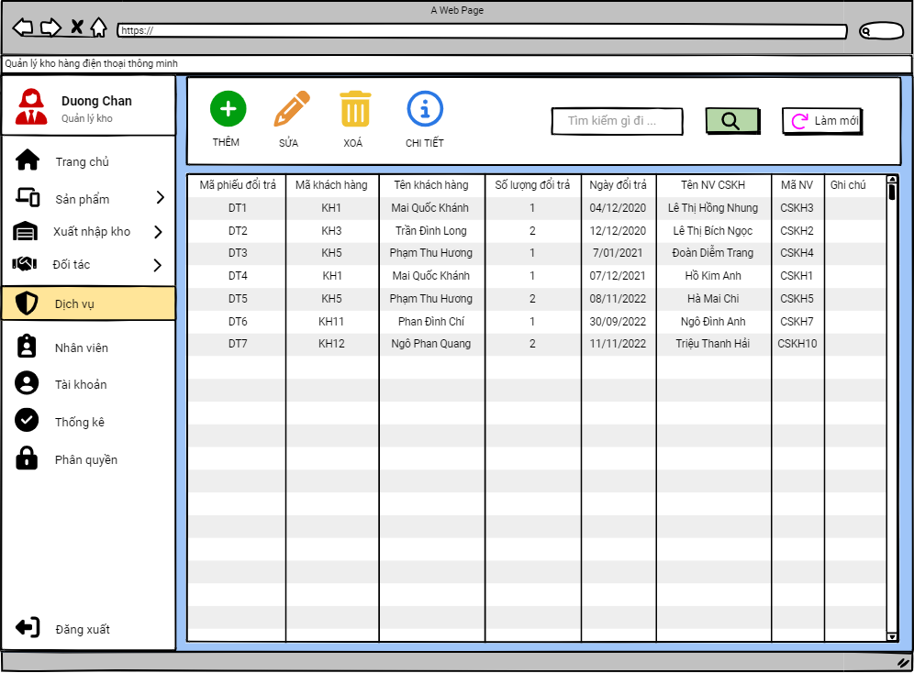
Hình 4.11. Quản lý dịch vụ
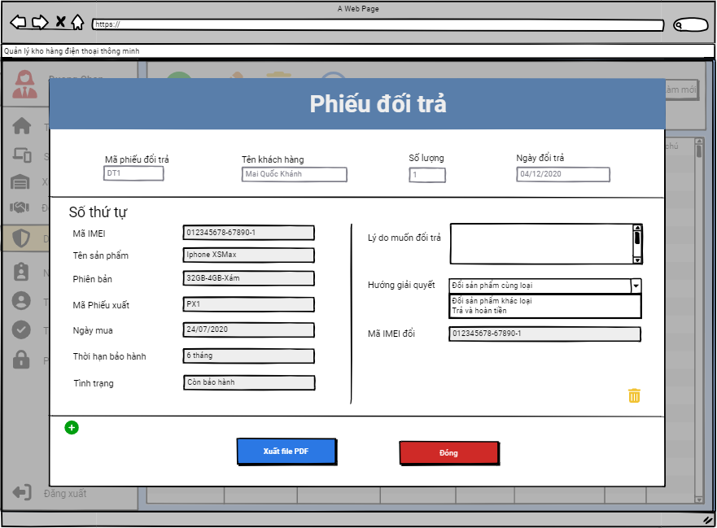
Hình 4.12. Phiếu đổi trả
Các hình trên phản ánh rằng hệ thống đã hình thành được giao diện phục vụ ghi nhận thông tin dịch vụ, hỗ trợ người dùng theo dõi giao dịch đổi trả. Tuy nhiên, do đây là nhóm nghiệp vụ có nhiều tình huống phát sinh nên mức độ hoàn thiện cần được tiếp tục nâng lên ở các phiên bản sau.

4.3.8. Nhóm chức năng thống kê và báo cáo
Kết quả triển khai cho thấy nhóm chức năng thống kê là một trong những phần hoàn thiện tốt nhất của hệ thống. Giao diện thống kê tổng quan và thống kê doanh thu hỗ trợ nhà quản lý tiếp cận dữ liệu trực quan hơn so với việc tra cứu thuần túy trên các bảng giao dịch.
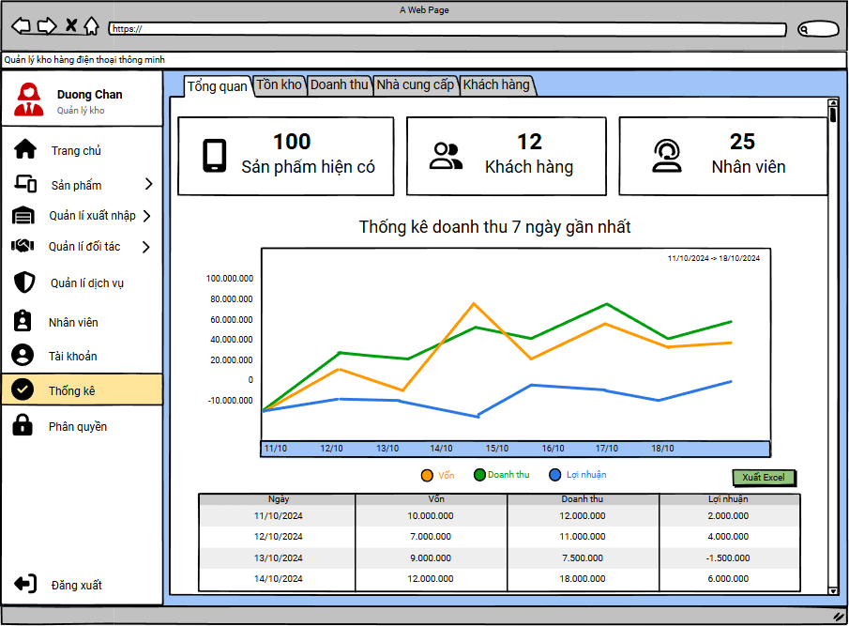
Hình 4.13. Thống kê tổng quan
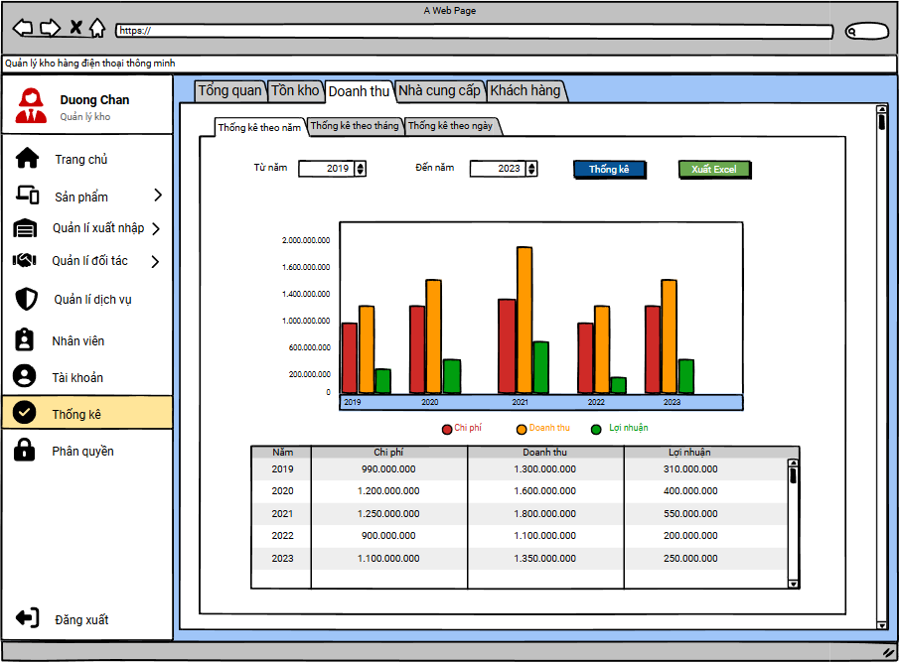
Hình 4.14. Thống kê doanh thu theo năm
Từ các giao diện trên có thể thấy hệ thống không chỉ ghi nhận dữ liệu mà còn hỗ trợ tổng hợp và trực quan hóa dữ liệu. Đây là một giá trị quan trọng của hệ thống quản lý vì nó giúp người sử dụng nhìn thấy xu hướng và tình trạng vận hành thay vì chỉ xử lý giao dịch đơn lẻ.

4.4. Kết quả kiểm thử chức năng
Để đánh giá mức độ đáp ứng của hệ thống, một số kịch bản kiểm thử tiêu biểu đã được thực hiện trên các nhóm chức năng chính. Trọng tâm của kiểm thử là xác minh xem hệ thống có cho phép người dùng thực hiện đúng thao tác nghiệp vụ, có phản hồi kết quả phù hợp và có ghi nhận dữ liệu tương ứng hay không.
Bảng 4.3. Kịch bản kiểm thử tiêu biểu
STT | Chức năng kiểm thử | Dữ liệu đầu vào hoặc thao tác | Kết quả mong đợi | Kết quả thực tế | Đánh giá
1 | Đăng nhập | Nhập đúng tài khoản và mật khẩu | Người dùng đăng nhập thành công | Hệ thống cho phép truy cập giao diện chính | Đạt
2 | Đăng nhập sai dữ liệu | Nhập sai email hoặc mật khẩu | Hệ thống từ chối đăng nhập và báo lỗi | Có thông báo lỗi tương ứng | Đạt
3 | Tạo tài khoản mới | Nhập đầy đủ dữ liệu tài khoản | Tài khoản được thêm vào danh sách | Giao diện hỗ trợ thêm mới tài khoản | Đạt
4 | Quản lý sản phẩm | Thêm và tìm kiếm sản phẩm | Sản phẩm xuất hiện trong danh sách | Giao diện phản ánh dữ liệu đúng | Đạt
5 | Xem danh sách IMEI | Chọn sản phẩm cần tra cứu | Hiển thị danh sách IMEI tương ứng | Giao diện có thể hiển thị danh sách IMEI | Đạt
6 | Lập phiếu nhập | Nhập thông tin phiếu nhập hợp lệ | Phiếu nhập được tạo và lưu | Chức năng tạo phiếu nhập hoạt động cơ bản | Đạt
7 | Lập phiếu xuất | Nhập thông tin phiếu xuất hợp lệ | Phiếu xuất được tạo và cập nhật dữ liệu | Hệ thống hỗ trợ tạo phiếu xuất | Đạt
8 | Tra cứu nhà cung cấp | Tìm kiếm theo tên hoặc mã | Trả về đúng nhà cung cấp | Chức năng tìm kiếm hoạt động | Đạt
9 | Tra cứu khách hàng | Tìm kiếm theo tên hoặc mã | Trả về đúng khách hàng | Chức năng tìm kiếm hoạt động | Đạt
10 | Xem thống kê doanh thu | Chọn khoảng thời gian thống kê | Hiển thị bảng hoặc biểu đồ doanh thu | Giao diện thống kê hoạt động | Đạt
11 | Xuất báo cáo Excel | Chọn chức năng xuất báo cáo | Hệ thống sinh tệp báo cáo | Theo mô tả gốc, chức năng xuất báo cáo đã được hỗ trợ | Đạt
12 | Quản lý dịch vụ nâng cao | Thực hiện đầy đủ các luồng phụ | Xử lý trọn vẹn toàn bộ kịch bản | Mới hoàn thiện cơ bản giao diện và luồng chính | Cần hoàn thiện thêm
Kết quả kiểm thử cho thấy phần lớn các nghiệp vụ cốt lõi của hệ thống đã hoạt động đúng kỳ vọng ở mức ứng dụng nội bộ. Những chức năng đạt kết quả tốt nhất là quản lý sản phẩm, quản lý tài khoản, quản lý đối tác và thống kê. Một số chức năng có tính chất phức tạp hơn như dịch vụ sau bán hàng vẫn cần tiếp tục hoàn thiện để đạt mức độ ổn định cao hơn.
Để đánh giá mức độ đáp ứng so với các nhóm yêu cầu chức năng đã nêu trước đó, Bảng 4.4 tổng hợp kết quả như sau.
Bảng 4.4: Đánh giá mức độ đáp ứng các yêu cầu chức năng của hệ thống
Nhóm yêu cầu | Mức độ đáp ứng | Nhận xét
R1. Quản lý hệ thống | Đáp ứng cơ bản | Đã có đăng nhập, đăng xuất, thông tin cá nhân ở mức nền tảng
R2. Quản lý tài khoản | Đáp ứng tốt | Các thao tác quản lý tài khoản đã được hiện thực hóa trên giao diện
R3. Quản lý nhân viên | Đáp ứng tốt | Quản lý dữ liệu nhân viên tương đối đầy đủ
R4. Quản lý sản phẩm | Đáp ứng tốt | Đây là nhóm chức năng hoàn thiện nhất của hệ thống
R5. Quản lý kho hàng | Đáp ứng cơ bản đến tốt | Luồng nhập và xuất chính đã có, một số thao tác phụ còn cần hoàn thiện
R6. Quản lý đối tác | Đáp ứng tốt | Quản lý nhà cung cấp và khách hàng hoạt động ổn định
R7. Quản lý dịch vụ | Đáp ứng một phần | Đã có giao diện và luồng chính, chưa hoàn thiện sâu toàn bộ nghiệp vụ
R8. Thống kê, báo cáo | Đáp ứng tốt | Đã hỗ trợ nhiều loại thống kê và xuất báo cáo

4.5. Đánh giá ưu điểm và hạn chế của hệ thống

4.5.1. Ưu điểm
Thứ nhất, hệ thống đã bao quát được hầu hết các nhóm nghiệp vụ trọng tâm của kho hàng điện thoại, từ dữ liệu nền đến dữ liệu giao dịch và báo cáo. Điều này cho thấy phạm vi đề tài không chỉ giới hạn ở một module nhỏ mà hướng tới một hệ thống quản lý tích hợp.
Thứ hai, điểm mạnh nổi bật của hệ thống là khả năng quản lý sản phẩm gắn với mã IMEI. Đây là chức năng có giá trị thực tế cao đối với bài toán kinh doanh điện thoại, giúp việc truy xuất thiết bị, bảo hành và kiểm kê trở nên rõ ràng hơn. So với cách quản lý chỉ dựa trên mã sản phẩm và số lượng, việc theo dõi theo IMEI giúp hệ thống đáp ứng tốt hơn yêu cầu thực tế.
Thứ ba, hệ thống có sự phân tách tương đối rõ giữa các nhóm chức năng như tài khoản, sản phẩm, nhập xuất, đối tác, dịch vụ và thống kê. Cấu trúc này không chỉ thuận lợi trong vận hành mà còn hỗ trợ tốt cho quá trình phát triển và mở rộng sau này.
Thứ tư, nhóm chức năng thống kê là một điểm sáng của hệ thống. Việc có thể hiển thị dữ liệu tồn kho, doanh thu, nhà cung cấp và khách hàng dưới dạng bảng hoặc biểu đồ giúp người quản lý khai thác dữ liệu hiệu quả hơn, thay vì chỉ dừng ở thao tác nhập liệu và tra cứu đơn thuần.

4.5.2. Hạn chế
Bên cạnh các kết quả đạt được, hệ thống vẫn còn một số hạn chế cần được nhìn nhận rõ ràng. Theo nội dung kết luận của báo cáo gốc, một số phần giao diện và nghiệp vụ vẫn chưa đạt mức hoàn thiện như mong muốn. Cụ thể, phần giao diện dành cho người dùng được phân quyền chưa thực sự hoàn chỉnh; nhóm chức năng quản lý dịch vụ mới hoàn thiện ở mức cơ bản; một số thao tác sửa, xóa, xem chi tiết hoặc tìm kiếm đối với phiếu nhập và phiếu xuất vẫn cần được tiếp tục hoàn thiện.
Ngoài ra, một số thông báo giao diện như thông báo tạo thành công hoặc các phản hồi chi tiết ở một số tình huống vẫn chưa được chuẩn hóa đầy đủ. Đây là những điểm chưa ảnh hưởng đến cấu trúc tổng thể của hệ thống nhưng tác động trực tiếp đến trải nghiệm sử dụng và cảm nhận về độ hoàn thiện của sản phẩm.
Bảng 4.5. Hạn chế của hệ thống
Hạn chế | Ảnh hưởng | Hướng hoàn thiện
Giao diện theo vai trò chưa hoàn thiện đầy đủ | Trải nghiệm của người dùng phân quyền chưa tối ưu | Hoàn thiện thêm giao diện theo từng nhóm quyền
Chức năng dịch vụ mới ở mức cơ bản | Chưa bao quát hết các tình huống đổi trả, bảo hành | Bổ sung các luồng phụ và kiểm tra dữ liệu đầy đủ hơn
Một số thao tác phiếu nhập, phiếu xuất chưa hoàn thiện sâu | Ảnh hưởng đến độ đầy đủ của nghiệp vụ kho | Hoàn thiện sửa, xóa, xem chi tiết và tìm kiếm ở mọi trường hợp
Một số thông báo giao diện còn thiếu | Giảm tính hoàn thiện khi sử dụng thực tế | Chuẩn hóa thông báo thành công, lỗi và xác nhận

4.5.3. Nhận xét tổng thể
Từ kết quả thực nghiệm có thể đánh giá rằng hệ thống đã đạt được mục tiêu quan trọng nhất của đề tài là hình thành một nền tảng quản lý kho hàng điện thoại có khả năng vận hành ở mức chức năng cốt lõi. Dù chưa hoàn thiện tuyệt đối ở mọi luồng nghiệp vụ, phần mềm đã thể hiện được hướng đi rõ ràng, có cấu trúc hợp lý và có tiềm năng phát triển tiếp thành một sản phẩm ứng dụng thực tế.
Điểm có giá trị nhất của hệ thống là sự liên kết giữa quản lý kho và dữ liệu hậu mãi, đồng thời có khả năng thống kê phục vụ điều hành. Điều này giúp đề tài vượt ra ngoài phạm vi của một phần mềm nhập xuất đơn giản và tiến gần hơn đến một hệ thống quản lý nghiệp vụ hoàn chỉnh.

4.6. Kết luận chương
Chương 4 đã trình bày kết quả thực nghiệm của hệ thống quản lý kho hàng điện thoại thông qua môi trường triển khai, mức độ hoàn thiện chức năng, các giao diện minh họa, bảng kiểm thử và phần đánh giá ưu điểm, hạn chế. Kết quả cho thấy phần mềm đã đạt được mức hoàn thiện tốt ở nhiều nhóm chức năng quan trọng như quản lý sản phẩm, quản lý đối tác, phân quyền và thống kê. Đồng thời, chương cũng chỉ ra những phần còn hạn chế như nhóm chức năng dịch vụ và một số luồng phụ của nhập xuất để bảo đảm tính trung thực của báo cáo.
Nhìn chung, hệ thống đã chứng minh được khả năng ứng dụng trong bài toán quản lý kho hàng điện thoại và tạo nền tảng tốt cho các hướng phát triển tiếp theo. Đây là cơ sở để đưa ra kết luận chung cho toàn bộ đề tài ở phần cuối của báo cáo.

KẾT LUẬN VÀ HƯỚNG PHÁT TRIỂN

1. Kết quả đạt được
Đề tài "Phát triển phần mềm quản lý kho hàng điện thoại" đã giải quyết được phần lớn những yêu cầu cốt lõi đặt ra đối với một hệ thống quản lý kho trong môi trường kinh doanh điện thoại. Kết quả quan trọng nhất của đề tài là xây dựng được một hệ thống phần mềm có khả năng tổ chức dữ liệu tập trung, hỗ trợ nhiều nhóm người dùng và bao quát được các nghiệp vụ chính từ quản lý sản phẩm, nhập kho, xuất kho cho đến quản lý đối tác, dịch vụ và thống kê.
Về mặt chức năng, hệ thống đã hình thành được đầy đủ các nhóm module quan trọng. Nhóm quản lý sản phẩm và thuộc tính sản phẩm là phần hoàn thiện tốt nhất, cho phép người dùng cập nhật dữ liệu danh mục, cấu hình và theo dõi thiết bị theo mã IMEI. Đây là một điểm có giá trị thực tế cao vì quản lý theo IMEI là yêu cầu đặc thù của ngành hàng điện thoại, có ảnh hưởng trực tiếp đến nhập hàng, xuất hàng, bảo hành và truy xuất nguồn gốc thiết bị.
Nhóm chức năng quản lý tài khoản, quản lý nhóm quyền và quản lý nhân viên cũng đã được xây dựng tương đối đầy đủ, tạo nên nền tảng cho việc kiểm soát truy cập theo vai trò. Điều này cho thấy hệ thống không chỉ tập trung vào dữ liệu hàng hóa mà còn quan tâm đến khía cạnh quản trị nội bộ, giúp việc vận hành có trật tự và an toàn hơn.
Ở nhóm nghiệp vụ kho, hệ thống đã hỗ trợ được các thao tác chính liên quan đến phiếu nhập và phiếu xuất. Dữ liệu nhập kho và xuất kho được liên kết với sản phẩm, khách hàng và nhà cung cấp, từ đó tạo nền tảng cho việc theo dõi tồn kho, doanh thu và lịch sử giao dịch. Đây là cơ sở quan trọng để hệ thống chuyển từ một ứng dụng ghi nhận đơn thuần sang một công cụ hỗ trợ điều hành.
Ngoài ra, nhóm chức năng thống kê là một kết quả nổi bật của đề tài. Hệ thống có khả năng hỗ trợ thống kê tổng quan, tồn kho, doanh thu, nhà cung cấp và khách hàng; đồng thời hỗ trợ xuất báo cáo để phục vụ công tác quản lý. Nhờ đó, nhà quản lý có thể khai thác dữ liệu ở mức tổng hợp chứ không chỉ dừng lại ở việc thao tác trên từng giao dịch riêng lẻ.
Từ góc độ kỹ thuật, đề tài đã vận dụng được các kiến thức quan trọng về phân tích yêu cầu, mô hình hóa use-case, thiết kế biểu đồ lớp, biểu đồ tuần tự, thiết kế cơ sở dữ liệu quan hệ, thiết kế API và tổ chức kiến trúc client-server. Việc xây dựng được một hệ thống có cấu trúc rõ ràng, có phân lớp hợp lý và có dữ liệu quản lý tập trung cho thấy đề tài đã đáp ứng được mục tiêu của một đồ án tốt nghiệp theo định hướng ứng dụng.

2. Hạn chế còn tồn tại
Mặc dù đã đạt được nhiều kết quả tích cực, hệ thống vẫn còn một số hạn chế cần được nhìn nhận một cách khách quan. Trước hết, phần giao diện theo vai trò vẫn chưa hoàn thiện ở mức tối ưu. Báo cáo gốc cho thấy hệ thống mới dừng lại ở việc quản lý tài khoản cho nhân viên và cho phép đăng nhập theo các vai trò khác nhau, nhưng giao diện chuyên biệt cho từng nhóm người dùng chưa thực sự đầy đủ. Điều này có thể ảnh hưởng đến trải nghiệm sử dụng nếu hệ thống được mở rộng cho nhiều người dùng hơn trong thực tế.
Thứ hai, nhóm chức năng quản lý dịch vụ mới hoàn thiện ở mức cơ bản. Hệ thống đã hình thành được giao diện và luồng xử lý chính cho các giao dịch dịch vụ như đổi trả, nhưng chưa bao quát đầy đủ mọi tình huống phát sinh trong quá trình hậu mãi. Đây là nhóm nghiệp vụ có mức độ phức tạp cao vì liên quan đến trạng thái thiết bị, chính sách xử lý và lịch sử giao dịch, do đó cần thêm thời gian hoàn thiện để đạt được tính ổn định cao hơn.
Thứ ba, một số thao tác phụ trong nhóm quản lý nhập kho và xuất kho vẫn cần tiếp tục hoàn thiện. Báo cáo gốc cho thấy các chức năng sửa, xóa, xem chi tiết hoặc tìm kiếm phiếu nhập xuất chưa đồng đều ở mọi trường hợp. Điều này đồng nghĩa với việc phần lõi của nghiệp vụ kho đã hình thành, nhưng mức độ hoàn chỉnh ở từng luồng xử lý vẫn chưa đạt như kỳ vọng của một hệ thống vận hành thực tế.
Thứ tư, một số thông báo giao diện và phản hồi trạng thái chưa được chuẩn hóa đầy đủ. Dù đây không phải là hạn chế nghiêm trọng về mặt kiến trúc, nhưng nó ảnh hưởng trực tiếp đến cảm nhận về độ hoàn thiện của sản phẩm và trải nghiệm của người sử dụng khi thao tác trên hệ thống.
Tóm lại, hạn chế của đề tài không nằm ở hướng tiếp cận hay cấu trúc giải pháp mà chủ yếu nằm ở mức độ hoàn thiện của một số nhóm chức năng và trải nghiệm sử dụng. Đây là dạng hạn chế thường gặp trong các đề tài phát triển hệ thống có phạm vi nghiệp vụ tương đối rộng.

3. Hướng phát triển tiếp theo
Từ những kết quả đã đạt được và các hạn chế đã phân tích, đề tài có thể tiếp tục phát triển theo một số hướng sau.
Thứ nhất, cần hoàn thiện nhóm chức năng phân quyền theo hướng sâu hơn, bao gồm giao diện riêng cho từng vai trò người dùng và kiểm soát chi tiết hơn theo từng thao tác. Khi hệ thống được đưa vào sử dụng thực tế với số lượng người dùng lớn hơn, đây sẽ là điều kiện quan trọng để bảo đảm tính an toàn và sự thuận tiện trong vận hành.
Thứ hai, nhóm chức năng dịch vụ sau bán hàng cần được mở rộng để xử lý đầy đủ hơn các kịch bản đổi hàng, trả hàng và bảo hành. Việc bổ sung các trạng thái xử lý, nhật ký thao tác và cơ chế tra cứu theo IMEI sẽ làm tăng giá trị thực tế của hệ thống, đặc biệt trong môi trường kinh doanh điện thoại nơi dịch vụ hậu mãi có ảnh hưởng lớn đến mức độ hài lòng của khách hàng.
Thứ ba, có thể tiếp tục hoàn thiện các chức năng nâng cao ở nhóm nhập kho và xuất kho, đặc biệt là các luồng chỉnh sửa, hủy, tra cứu chi tiết và đối chiếu giao dịch. Khi các thao tác này được hoàn thiện đồng bộ, hệ thống sẽ phản ánh chính xác hơn toàn bộ vòng đời của hàng hóa trong kho.
Thứ tư, phần giao diện người dùng có thể được mở rộng theo hướng thân thiện hơn, bao gồm hoàn thiện trang chủ, thêm hướng dẫn sử dụng, chuẩn hóa thông báo trạng thái và cải thiện khả năng thao tác trên các màn hình có dữ liệu lớn. Đây là một hướng phát triển cần thiết nếu hệ thống được triển khai cho người dùng nghiệp vụ trong thời gian dài.
Thứ năm, hệ thống có thể được mở rộng thêm các tiện ích hỗ trợ như xuất báo cáo PDF, hỗ trợ đa ngôn ngữ, thay đổi giao diện hiển thị, thống kê nâng cao theo nhiều chiều dữ liệu hoặc tích hợp với các hệ thống quản trị khác. Những hướng phát triển này sẽ giúp phần mềm tiến gần hơn tới một sản phẩm ứng dụng thực tế hoàn chỉnh.
Nhìn chung, đề tài đã tạo được nền tảng đủ tốt để tiếp tục phát triển. Nếu được đầu tư thêm về thời gian và mức độ hoàn thiện chức năng, hệ thống hoàn toàn có thể trở thành một công cụ quản lý kho hàng điện thoại có giá trị ứng dụng cao trong môi trường thực tế.

TÀI LIỆU THAM KHẢO

Tài liệu tiếng Anh
[1]. Fielding, Roy Thomas (2000), Architectural Styles and the Design of Network-based Software Architectures, Doctoral dissertation, University of California, Irvine.
[2]. Oracle Corporation (2026), MySQL 8.0 Reference Manual, available at: https://dev.mysql.com/doc/mysql/8.0/en/ , accessed March 15, 2026.
[3]. OpenJS Foundation (2026), Node.js Documentation, available at: https://nodejs.org/docs/latest/api/documentation.html , accessed March 15, 2026.
[4]. Meta Platforms, Inc. (2026), React Documentation, available at: https://react.dev/learn , accessed March 15, 2026.
[5]. Sommerville, Ian (2016), Software Engineering, 10th edition, Pearson, Boston.
[6]. Silberschatz, Abraham; Korth, Henry F.; Sudarshan, S. (2019), Database System Concepts, 7th edition, McGraw-Hill, New York.

Tài liệu tiếng Việt
[7]. Nguyễn Văn Vỵ (2002), Phân tích thiết kế các hệ thống thông tin hiện đại, Nhà xuất bản Thống kê, Hà Nội.

PHỤ LỤC ĐỀ XUẤT

Phụ lục A. Danh mục sơ đồ use-case
Phụ lục này nên giữ toàn bộ các sơ đồ use-case đã được dựng cho báo cáo mới, bao gồm:
- Sơ đồ use-case tổng thể.
- Sơ đồ use-case quản lý hệ thống.
- Sơ đồ use-case quản lý tài khoản.
- Sơ đồ use-case quản lý nhân viên.
- Sơ đồ use-case quản lý sản phẩm.
- Sơ đồ use-case quản lý thuộc tính sản phẩm.
- Sơ đồ use-case quản lý nhập kho.
- Sơ đồ use-case quản lý xuất kho.
- Sơ đồ use-case quản lý nhà cung cấp.
- Sơ đồ use-case quản lý khách hàng.
- Sơ đồ use-case quản lý dịch vụ hoặc đổi trả.
- Sơ đồ use-case thống kê.

Phụ lục B. Danh mục hình ảnh giao diện bổ sung
Phụ lục này nên chứa các ảnh giao diện không đưa vào thân bài nhưng vẫn hữu ích cho minh chứng, bao gồm:
- Các màn hình thông báo lỗi nhập liệu.
- Các màn hình xác nhận xóa hoặc chọn đối tượng.
- Các màn hình tìm kiếm chi tiết ở từng module.
- Các ảnh giao diện phụ của quản lý thuộc tính sản phẩm.
- Các ảnh giao diện thống kê bổ sung như thống kê theo tháng, theo ngày, lịch sử nhập hàng và lịch sử mua hàng.

Phụ lục C. API và dữ liệu kỹ thuật
Phụ lục này nên gồm:
- Danh sách endpoint chi tiết của từng nhóm API.
- Mô tả dữ liệu đầu vào và đầu ra tiêu biểu.
- Một số bảng dữ liệu chi tiết chưa đưa vào thân bài.
- Các câu lệnh tạo bảng hoặc dữ liệu mẫu nếu cần minh họa thêm.

